# 小说新书推荐

## 罗安达，里斯本，天堂

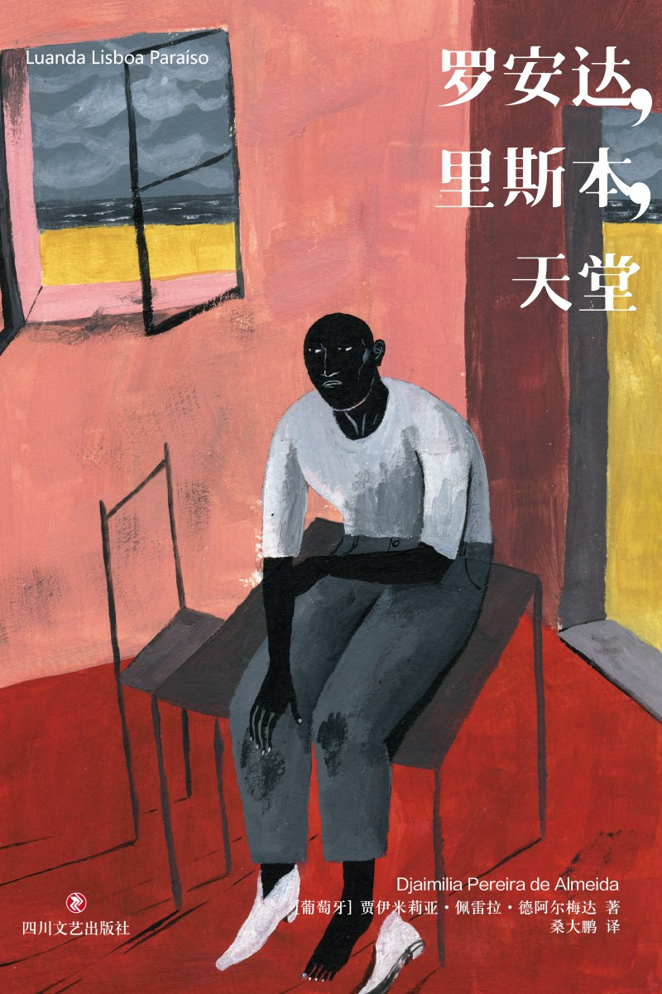

### 基本信息

作者:  
[葡萄牙]  
贾伊米莉亚·佩雷拉·德阿尔梅达  
出版社:  
四川文艺出版社  
原作名:  
Luanda,  
Lisboa,  
Paraíso  
译者:  
桑大鹏  
出版年:  
2022-6  
页数:  
203  
定价:  
42.00元  
装帧:  
平装  
ISBN:  
9787541162718

### 豆瓣评分

### 评分占比

暂无

### 作者简介

贾伊米莉亚·佩雷拉·德阿尔梅达（Djaimilia Pereira de Almeida），葡萄牙籍安哥拉裔散文家和小说家，1982年出生于罗安达，在里斯本附近长大，获得里斯本大学文学理论博士学位。她的作品聚焦于种族、性别和身份问题，致力于寻找解决个人困境的方法。自2015年第一部小说《这头鬈发》出版以来，她就声名鹊起，2018年获得葡萄牙文化部颁发的国家写作奖。《罗安达，里斯本，天堂》在2019年获得葡萄牙语文学奖项——海洋文学奖。 - 译者简介： 桑大鹏，澳门理工学院中葡翻译课程讲师，葡萄牙阿威罗大学文学研究博士候选人，澳门大学翻译学硕士，北京外国语大学文学学士。译有《卡米朗，大胃王》《二十一世纪葡萄牙语2》《葡萄牙语语法活学活用1、2》《巴西葡萄牙语商务会话2000句》。

### 作品简介

🌗 葡萄牙语海洋文学奖获奖作品 🌗 殖民帝国的活人废墟，梦想国度的幽灵公民，没有身份的流浪者 🌗 写尽失去故土的现代城市隐形居民的孤独、茫然和绝望 🌗 记录被边缘化的黑人移民的苦难与声音，展现后殖民世界的幻想与幻灭 —————————— 本书是葡萄牙籍安哥拉裔作家贾伊米莉亚·佩雷拉·德阿尔梅达创作的长篇小说，讲述了一段关于希望与悲观、失去与救赎的故事。 来自安哥拉罗安达的卡托拉和阿基里斯父子，为了治病来到前宗主国葡萄牙的首都里斯本，他们需要一边忍受宿疾的折磨、一边面对债台高筑的生活。老卡托拉曾幻想过上千次的里斯本的样貌，最终却只能在城市边缘找到自己的栖身之所。在后来的日子里，他们结识了朋友，收获了友谊，整个世界虽然没有因此而改变，但是生活的每一处微小方寸却已变得不同以往。 小说在第三人称视角的叙事和第一人称的书信电话间往来推进，充满人物的幻想和沉思，以及大量隐喻和伏笔。克制的笔调，丰富的情感，为读者带来极具美感和沉浸感的阅读体验。作为非裔女性作家的贾伊米莉亚，其创作聚焦种族、性别和身份等问题本书中她对后殖民世界的幻想和幻灭也进行了讲述。 —————————— 📣 媒体推荐： 这部长篇小说讲述了父子俩从罗安达到里斯本的旅程，两人的最终目的地是里斯本市郊的天堂贫民窟。贾伊米莉亚·佩雷拉·德阿尔梅达通过生动的语言，对后殖民世界的幻想和幻灭进行了饱富感情的讲述。 ——2019年海洋文学奖颁奖词 - 生活中会发生太多偶然的、不可预测的、无止境的、随机的事情，当我们活着的时候，我们只记得那些让我们继续前进的东西。我们往往根据此刻拥有的东西来构建自我，因为我们只能从此刻的自我角度来评估生活。或许正如贾伊米莉亚所说：“记忆是一个煽动者，它让我们无法自己选择看到的东西，它滋生于一种诱惑，即让我们不再是原来的自己。” ——《洛杉矶书评》 - 卡托拉和阿基里斯逐渐失去对于命运的掌控。归根结底，很多人都亲历类似的情况。对我而言，重要的是揭示这种经历是全人类共同的经历，无论我们是什么国籍身份，在这一点上我们都是相同的。父子二人的经历是很多人的普遍经历，各种人都亲历过。有时候，人生就是如此不公。 ——贾伊米莉亚·佩雷拉·德阿尔梅达

## 驯小说的人



### 基本信息

作者:  
林为攀  
出版社:  
四川文艺出版社  
出品方:  
后浪  
出版年:  
2022-6  
页数:  
344  
定价:  
58.00元  
装帧:  
平装  
丛书:  
后浪·说部  
ISBN:  
9787541162398

### 豆瓣评分

8.7

### 评分占比

五星： 50.0%  
 四星： 40.0%  
 三星： 10.0%  
 二星： 0.0%  
 一星： 0.0%

### 作者简介

林为攀，青年作家，著有长篇小说《追随他的记忆》《万物春生》《梧桐栖龙》，以及小说集《当一朵云撞见一张纸》等。

### 作品简介

马原、笛安推荐， “用散发着曼妙清香的藤蔓做成火把， 在人性的幽暗处执着前进” 写作十年，与短篇小说的私语或搏击。 ★编辑推荐 本书以滞重的，又兼有游戏性的“驯”为名，汇合作者短篇小说作品，分为四辑，梳理了作者十年来的短篇创作脉络。出入于轻与重、新与旧之间，跨越类型创作与严肃书写，恣意、自由的实验。 · 林为攀有一种特殊的无所谓感，其中又藏了微妙的较真劲头。因此，从书名（有卡夫卡的两段话帮助理解）到整体呈现，都有意向这种松散的进击靠拢。 · 可爱的蛇，干吗离得那么远？近些，再近一些，够了，别动，就待那里。对你来说似无边界可言。我该如何役使你，役使疏于边界之限的你？（卡夫卡《驯蛇》） 有时我感觉到，那个动物是想驯化我；否则的话，为什么总在我抓它时抽走尾巴，却又静待，等到我再次被诱惑，就再一次甩走？（卡夫卡《驯人的动物》） ★内容简介 曾经满脸青春痘，学习御风之术的列子，现在却囿于生活； 武林纷争的背后，比江湖传闻更虚浮的谎言与错误； 小说家被人绑架，现实困境与笔下的小说交织； 电影审片员离开公司，准备去往一座岛平静地躺下…… · 以“夸张的鲜艳和毫无预兆的清冷”（笛安 语）写就的短篇小说集，跨越类型小说与严肃文学的边界，如自由搏击，如私语，有强劲的叙事冲动、恣意实验的瑰丽。 收录作品十七篇，根据题材与风格的差异，分为四辑。第一辑“晦明之间”，收录故事新编与泛类型小说；第二辑“不驯之鸟”，收录更显想象力的作品；第三辑“喘息之兽”，收录具有现实倾向的作品；第四辑“镜中之徒”，则收录更具文体实验倾向的作品。可见小说作为无边界之物，作者十年来与之的“驯”与“被驯”。 ★名人推荐 林为攀的小说拥有强烈的自我，以孩童的目光打量南方村庄的日常、传统以及城乡之间发生的激烈碰撞。这是一次远距离的回望，美好的记忆里有着深沉的悲哀。 ——马原 林为攀的小说呈现着一种特别的瑰丽，有种夸张的鲜艳和毫无预兆的清冷。这种特质是他区别于他人的辨识度。他用散发着曼妙清香的藤蔓做成火把，在人性的幽暗处执着前进。火光照不亮前路，手中植物却化为洁净的灰烬，他的叙述就是存在着这样纤细的悲剧感。 ——笛安

## 罗生门：芥川龙之介小说新选新译

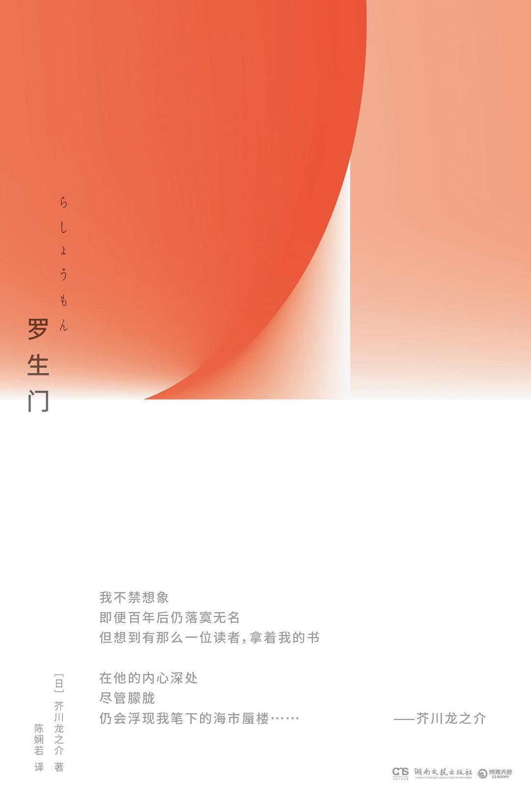

### 基本信息

作者:  
（日）芥川龙之介  
出版社:  
湖南文艺出版社  
副标题:  
芥川龙之介小说新选新译  
译者:  
陈娴若  
出版年:  
2022-6-1  
页数:  
368  
定价:  
48  
装帧:  
平装  
丛书:  
一个短篇，就是一个世界  
ISBN:  
9787540498504

### 豆瓣评分

9.9

### 评分占比

五星： 94.1%  
 四星： 5.9%  
 三星： 0.0%  
 二星： 0.0%  
 一星： 0.0%

### 作者简介

[ 日 ]芥川龙之介（1892—1927） 俳号“我鬼”，短篇小说巨擘。 芥川龙之介成长于爱好文学的家庭，从小深受熏陶，23岁时便发表了名篇《罗生门》。他的作品题材新颖、情节诡异，既有浓厚的日式文艺底蕴，又融入中国、欧美的短篇小说风格；既有细致入微的情感与人性描写，又擅长用文字营造幽默情境嘲弄世人；既呈现出对人性之恶的讽刺，又隐含对善的鼓励与期许。 芥川被称为日本现代文学史上的“鬼才”，为纪念他对日本文学的贡献，日本《文艺春秋》杂志社设立了以他的姓氏命名的“芥川奖”，该奖项是鼓励日本纯文学新人作家的至高荣誉。 知名电影《罗生门》即根据芥川龙之介的《竹林中》一篇改编而成。 译者 陈娴若 日文系毕业。曾为出版社日文编辑，目前专职日文翻译。喜欢阅读文学，乐于探究各领域的知识，永远在翻译中学习。译作有《今天也谢谢招待了》《森之眠鱼》《宫泽贤治短篇小说集I》《猫式生活》《小熊》《怒》《赎罪》《可悲的雄性生物》等。

### 作品简介

我不禁想象，即便百年后仍落寞无名，但想到有那么一位读者，拿着我的书，在他的内心深处，尽管朦胧，仍会浮现我笔下的海市蜃楼。——芥川龙之介 阳光以外，日之背面 锋利的线条与图形间的错落，宛如被剖开的人性之章 日本文坛鬼气森森的异才——芥川龙之介 传世之作 日语译者——陈娴若 全新译本 ●电影《罗生门》原著小说《竹林中》 撒谎是人之本性，在大多数时间里我们甚至不能对自己诚实 ●赤裸的人性挣扎《罗生门》 是饿死好，还是当贼人好？ ●人性比地狱更像地狱《地狱变》 若人不能分辨五常，除了下地狱别无他路可行 ●梦想或期待的实现，不见得都是好事《芋粥》 在不对的情境中，梦想实现甚至可以是灾难一场 ●为什么善良的一方往往被欺辱《猿蟹合战》 与猴子争斗的结果，即螃蟹必定为天下所杀 有句话要给世上的读者，你们大多是螃蟹哦 ●铃木三重吉不禁叹为名作“实乃童话创作之最高范本”《蜘蛛之丝》 纤纤一根蛛丝，上通天堂，下连地狱 虽是大盗，但有一善举即可升入天堂，而萌生恶念便永堕苦海 ●因感情真挚曾入选日本小学课本《橘子》 太阳般的橘子，照亮世间的微暗角落 拼尽全力地写吧，现在写的东西，也许改天就写不出来了。——芥川龙之介 ———————————————— 1915 初登文坛 《罗生门》发表后不久，听人说加藤武雄读了我的小说……我开始知道，自己的小说有朋友之外的读者。同时也知道，自己的小说也可以有朋友以外的读者。 ——芥川龙之介 1916 初次获得朋友圈以外的评论和称赞 不做作，戏谑的乐趣自然横溢，材料新颖，深得文章要领，感到敬佩。这样的东西发表个二、三十篇，一定在文坛上独领风骚。不过，只有《鼻子》一篇，恐怕大多数人不会看到，即使看了也不会特别留意吧！希望你不要在意，继续努力。 ——夏目漱石 1921 鲁迅译介 芥川氏的作品，我先前曾经介绍过了。这一篇历史的小说（并不是历史小说），也算他的佳作，取古代的事实，注进新的生命去，便与现代人生出干系来。（《罗生门》译者附记） ——鲁迅 2004 知音甚众 芥川在本国虽不像夏目漱石那样被看作是“国民作家”，但是，直到近几年，从日本读书调查看，芥川的小说，一直排在前四五位，超过两位诺奖得主，更遥遥领先于当红作家村上春树。即便在全世界，也有许多“知音”。 ——高慧勤 2022 百年之后 “芥川龙之介的小说揭露了人性的恶”，这过度简化了芥川龙之介的成就。芥川龙之介作品中更深刻地传递出的讯息是“we can not afford our humanity”。大部分时候，我们无法承担自己的真实人性。真实的人性没有那么容易、那么扁平、那么方便。真实的人性是立体的，也是多变的，像《罗生门》小说中显现的，从黄昏到天黑短短一段时间中，就能产生激烈摆荡的各种变化。而每一种变化，从失业的佣工到无奈的躲雨者，到悲哀预期自己会饿死，到义愤填膺冲出去要阻挡恶魔，到最后的狰狞盗贼，都是同一个人的人性。全部加在一起，才是人性的全幅。 ——杨照

## 战争与和平

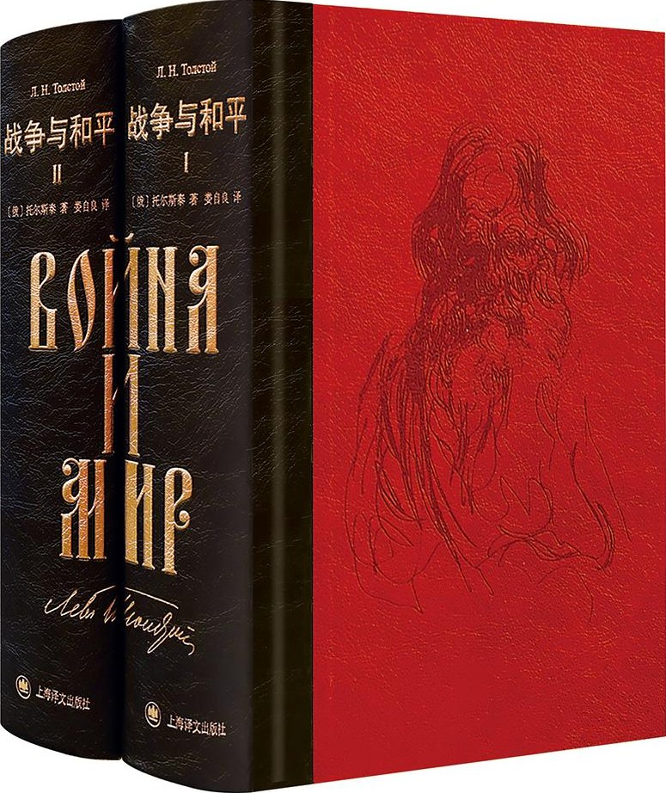

### 基本信息

作者:  
[俄]  
列夫·托尔斯泰  
出版社:  
上海译文出版社  
原作名:  
Война  
и  
Мир  
译者:  
娄自良  
出版年:  
2022-6  
定价:  
698.00元  
装帧:  
精装  
丛书:  
插图珍藏本世界文学名著  
ISBN:  
9787532787913

### 豆瓣评分

8.4

### 评分占比

五星： 62.5%  
 四星： 18.8%  
 三星： 0.0%  
 二星： 0.0%  
 一星： 18.8%

### 作者简介

列夫·托尔斯泰（1828-1910），伟大的俄国现实主义作家、思想家、哲学家，他的三部代表作长篇小说：《战争与和平》《安娜·卡列尼娜》《复活》代表了十九世纪批判现实主义文学的最高成就，将俄国文学乃至世界文学推向了新的高峰。同时，托尔斯泰的影响远远超出了文学的界限，在长达近两百年的时间里，他始终是俄罗斯民族毋庸置疑的精神象征，俄国著名文史学家米尔斯基将托尔斯泰称为“行走在俄国大地上的最近几代人中最大的一位”，这里的“大”即指托尔斯泰思想之博大。或许托尔斯泰作品的现实意义总是随着时代变化而潮起潮落，但是托尔斯泰之永恒毫无疑问。

### 作品简介

列夫·托尔斯泰（1828-1910），伟大的俄国现实主义作家、思想家、哲学家，他的三部代表作长篇小说：《战争与和平》《安娜·卡列尼娜》《复活》代表了十九世纪批判现实主义文学的最高成就，将俄国文学乃至世界文学推向了新的高峰。同时，托尔斯泰的影响远远超出了文学的界限，在长达近两百年的时间里，他始终是俄罗斯民族毋庸置疑的精神象征，俄国著名文史学家米尔斯基将托尔斯泰称为“行走在俄国大地上的最近几代人中最大的一位”，这里的“大”即指托尔斯泰思想之博大。或许托尔斯泰作品的现实意义总是随着时代变化而潮起潮落，但是托尔斯泰之永恒毫无疑问。

## 山青卷白云：女翻译与王维（全2册）



### 基本信息

作者:  
青溪客  
出版社:  
浙江文艺出版社  
副标题:  
女翻译与王维（全2册）  
出版年:  
2022-6  
页数:  
592  
定价:  
98.00元  
装帧:  
平装  
ISBN:  
9787533968168

### 豆瓣评分

9.4

### 评分占比

五星： 71.4%  
 四星： 28.6%  
 三星： 0.0%  
 二星： 0.0%  
 一星： 0.0%

### 作者简介

青溪客 黑龙江人。前机械工程师，曾供职于韩国SK建设株式会社。韩国科学技术院机械系工学学士，美国哥伦比亚大学东亚系历史学硕士。豆瓣阅读人气作者，凭借《大唐胡女浮沉录》获得第一届豆瓣阅读长篇拉力赛历史组亚军。 微博：@青溪客-右丞门下走喵

### 作品简介

青溪客 黑龙江人。前机械工程师，曾供职于韩国SK建设株式会社。韩国科学技术院机械系工学学士，美国哥伦比亚大学东亚系历史学硕士。豆瓣阅读人气作者，凭借《大唐胡女浮沉录》获得第一届豆瓣阅读长篇拉力赛历史组亚军。 微博：@青溪客-右丞门下走喵

## 猫派

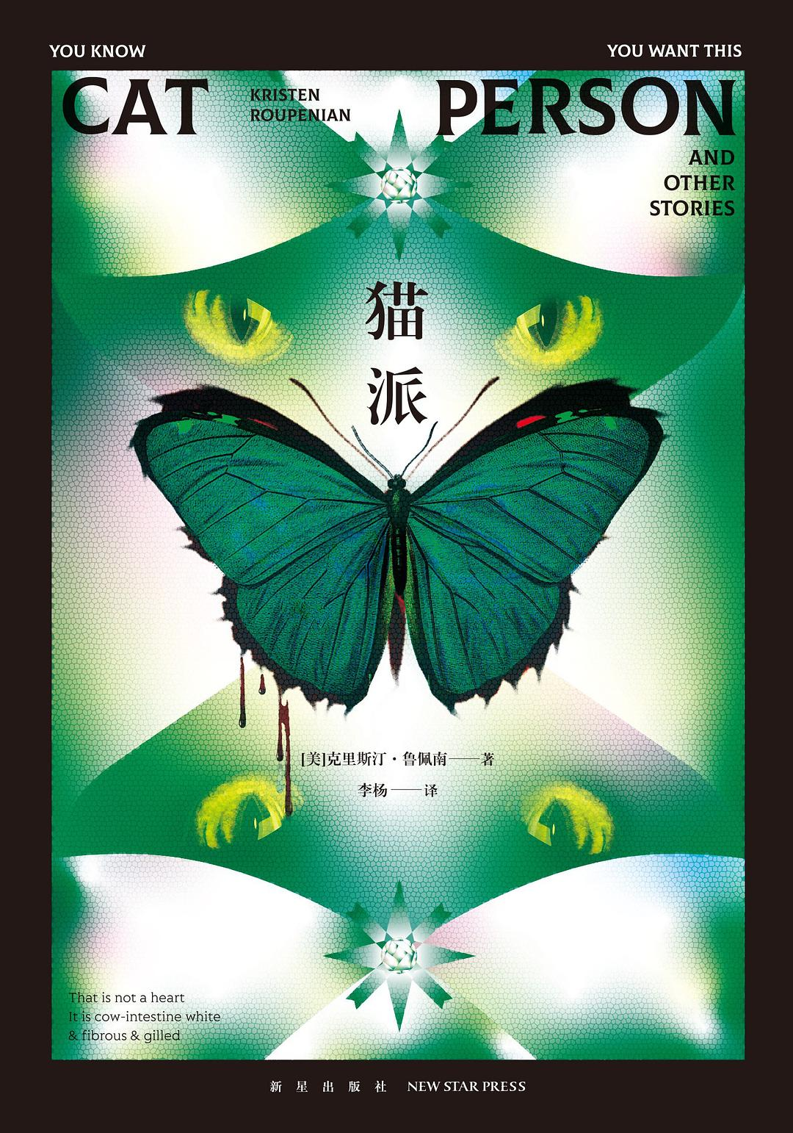

### 基本信息

作者:  
[美]克里斯汀·鲁佩南  
出版社:  
新星出版社  
原作名:  
YOU  
KNOW  
YOU  
WANT  
THIS:  
CAT  
PERSON  
AND  
OTHER  
STORIES  
译者:  
李杨  
出版年:  
2022-5  
页数:  
336  
定价:  
68.00  
装帧:  
精装  
ISBN:  
9787513348973

### 豆瓣评分

8.2

### 评分占比

五星： 28.8%  
 四星： 41.7%  
 三星： 23.7%  
 二星： 5.0%  
 一星： 0.7%

### 作者简介

克里斯汀·鲁佩南|Kristen Roupenian 克里斯汀·鲁佩南生于波士顿，毕业于巴纳德大学，同时拥有哈佛大学英语文学与心理学的博士学位。她是《纽约客》杂志的常驻供稿人，发表过数篇文学评论，荣获过多个奖项。 《猫派》中收录了克里斯汀·鲁佩南的十二部短篇小说，其中同名小说《猫派》在《纽约客》上发表后，迅速成了全美最热门的讨论话题。短篇集中收录的故事引人入胜，仿佛鬼魅般令人不寒而栗。克里斯汀在书中以新颖又黑暗的方式探讨了性别、人性、和权力的话题。

### 作品简介

◆十二则刊载于《纽约客》杂志的“现象级”短篇小说 ◆网络上超三百万人次转发，HBO即将改编影视 ◆人的情感，真的存在某种正确的形式吗？ 当疯狂融于日常，幻想成为现实，倒错的欲望倾泻而出 编织出属于千禧世代的人生万花筒 十二篇故事，游走于人性与道德的钢丝之上。 ------------------------------------------------ ★内容介绍 年轻男子到偏远地区支教，却不慎被当地的某种奇异习俗“感染”。 一对夫妻接纳了失恋好友，三人以诡异的方式组成了一个新的“家庭”。 一个叫“沙丁鱼”的游戏在孩童之间流行，让家长忧心不已。 美丽的公主爱上了非人之物。 自称是“猫派”的男人，家里却不见猫的影子。 …… 十二个短篇以既新颖又暗黑的方式探讨了性别、人性和权利的话题，仿佛鬼故事般令人不寒而栗。 ------------------------------------------------ ★媒体评价 “故事新颖，充满了惊喜，令人爱不释手。鲜少见到如此悬疑、曲折，引发共鸣的作品……她选取了我们最熟悉的素材，塑造成陌生的样子，令人难以辨识。”——劳拉·卡西舍克（美国作家、文学教授，代表作《暴风雪中的百鸟》） 除了《猫派》，一篇短篇小说能够像病毒一样传播简直闻所未闻。不可思议的写作敏锐度和绝佳的时机造就了这篇作品。鲁佩南这本处女作的亮相，证明了她的成功不是侥幸。书中的十二个故事令人不寒而栗，刻画了身为女性的矛盾……它们令人不安、使人难忘，而且非常非常有趣！——冦克斯评论 《猫派》的特别之处在于，作者对语言、人物、故事的专业掌控——她能写出她所感受到的事物，但又如此谦逊、易读，让我们相信这一定是真的！——《纽约时报》 《猫派》提供了这个时代所需要的破坏力，将喧闹的内在翻转至表面。它切入了现代的种种问题：不健康的关系、不成功的沟通，以及人性最恐怖的核心——漠视他人的无知、自我感觉良好、没有礼貌、不在乎他人感受……读读这本书吧！——《遗落的南境》三部曲作者，杰夫·范德米尔

## 美丽的世界，你在哪里



### 基本信息

作者:  
[爱尔兰]  
萨莉·鲁尼  
出版社:  
上海译文出版社  
出品方:  
群岛图书  
原作名:  
Beautiful  
World,  
Where  
Are  
You?  
译者:  
钟娜  
出版年:  
2022-6  
页数:  
303  
定价:  
68.00元  
装帧:  
平装  
丛书:  
群岛图书  
萨莉·鲁尼作品  
ISBN:  
9787532790227

### 豆瓣评分

8.1

### 评分占比

五星： 31.3%  
 四星： 48.9%  
 三星： 17.0%  
 二星： 2.5%  
 一星： 0.3%

### 作者简介

萨莉·鲁尼，世界知名的爱尔兰新生代小说家。1991年生于爱尔兰西部的梅奥郡，2013年毕业于都柏林圣三一大学英文系。2017年出版的首部长篇小说《聊天记录》成为全球畅销书，萨莉·鲁尼因此获得2017年《星期日泰晤士报》年度青年作家奖，该书也被《巴黎评论》杂志评为年度最佳小说。 2018年出版的第二部长篇小说《正常人》入围布克奖、都柏林国际文学奖、英国女性文学奖、迪伦·托马斯奖，获得科斯塔年度最佳小说奖、爱尔兰年度图书奖，被评为水石书店“年度图书”，英国图书奖年度最佳图书。根据小说改编的同名电视剧于2020年春季由BBC、Hulu推出，风靡全球。由该剧制作团队改编拍摄的《聊天记录》电视剧于2022年5月播出。 第三部小说《美丽的世界，你在哪里》于2021年9月在英美同步出版，迅速登上《纽约时报》小说排行榜榜首，并被Goodreads评为年度最佳小说。 — 钟娜，中英双语写作者、译者，现居纽约。译有萨莉·鲁尼小说《聊天记录》《正常人》、比利·奥卡拉汉短篇小说集《我们所失去的，我们所抛下的》。

### 作品简介

“我们毕生努力辨别，并以此为原则生活， 试着去爱而不是去恨，这便是地球上头等重要的事。” …… 小说家艾丽丝独自搬到陌生滨海小镇，在交友软件结识蓝领工人费利克斯，邀请他陪自己去罗马宣传新书。在都柏林，她最好的女友艾琳刚走出失恋的阴影，开始与从小就相识的西蒙约会。 艾丽丝，费利克斯，艾琳，西蒙，四个人都过了三十岁，他们仍然年轻，但生活正在渐渐追上他们。他们相互渴慕，相互隐瞒，分分合合。他们为爱与性，为友谊和他们生活的这个世界烦恼。他们是否站在天黑以前最后一个有光的房间里，见证什么？他们能否相信，还存在一个美丽的世界？ …… 编辑推荐： ★ 90后天才女作家萨莉·鲁尼继《聊天记录》《正常人》之后重磅新作 ★ 聚焦后疫情时代下，经济、政治、生态环境恶化，年轻人的迷茫和挫败感 ★上个世代的迷茫青春，有他们的塞林格，有他们的《麦田里的守望者》，有他们的《在路上》，这一代有自己的代言人——萨莉·鲁尼 ★《纽约时报》小说排行榜榜首，“美国版豆瓣”Goodreads2021年度最佳小说，英国上市5天销售4万册，各国青年挚爱读物

## 橘子的滋味



### 基本信息

作者:  
[韩]赵南柱  
出版社:  
北京联合出版公司  
出品方:  
磨铁·大鱼读品  
译者:  
朴春燮  
/  
王福栋  
出版年:  
2022-6-26  
页数:  
200  
定价:  
48  
装帧:  
平装  
ISBN:  
9787559658500

### 豆瓣评分

### 评分占比

暂无

### 作者简介

赵南柱 1978年出生于首尔，梨花女子大学社会学系毕业。担任《PD手册》《不满ZERO》《Live今日早晨》等时事类节目编剧十餘年，对社会现象及问题十分敏锐，见解透彻，擅长以写实又能引起广泛共鸣的故事手法，呈现庶民日常中的真实悲剧。 2011年以长篇小说《倾听》获得“文学村小说奖”；2016年以长篇小说《为了高马那智》获得“黄山伐青年文学奖”；2017年以《82年生的金智英》获“年度作家奖”，该书也成为席卷亚洲的现象级畅销书，甚至“金智英”已成为女性话题的代名词。 赵南柱作家这次将目光投向了青少年，新作《橘子的滋味》写的是四个十六岁初中生的友情故事和成长烦恼。写作之前，她深度采访了数位青少年。她希望通过这本书，给这个年龄段经历着成长之痛的青少年们带来些许安慰。

### 作品简介

赵南柱 1978年出生于首尔，梨花女子大学社会学系毕业。担任《PD手册》《不满ZERO》《Live今日早晨》等时事类节目编剧十餘年，对社会现象及问题十分敏锐，见解透彻，擅长以写实又能引起广泛共鸣的故事手法，呈现庶民日常中的真实悲剧。 2011年以长篇小说《倾听》获得“文学村小说奖”；2016年以长篇小说《为了高马那智》获得“黄山伐青年文学奖”；2017年以《82年生的金智英》获“年度作家奖”，该书也成为席卷亚洲的现象级畅销书，甚至“金智英”已成为女性话题的代名词。 赵南柱作家这次将目光投向了青少年，新作《橘子的滋味》写的是四个十六岁初中生的友情故事和成长烦恼。写作之前，她深度采访了数位青少年。她希望通过这本书，给这个年龄段经历着成长之痛的青少年们带来些许安慰。

## 椰风蕉雨：南洋故事集



### 基本信息

作者:  
刘以鬯  
/  
梅子  
编  
出版社:  
四川人民出版社  
出品方:  
后浪  
/  
后浪文学  
副标题:  
南洋故事集  
出版年:  
2022-6  
页数:  
496  
定价:  
69.80元  
装帧:  
平装  
丛书:  
后浪·华语文学  
ISBN:  
9787220126338

### 豆瓣评分

7.5

### 评分占比

五星： 22.4%  
 四星： 41.4%  
 三星： 25.9%  
 二星： 8.6%  
 一星： 1.7%

### 作者简介

刘以鬯（1918年12月7日—2018年6月8日），原名刘同绎，字昌年。祖籍浙江镇海，生于上海。华语意识流长篇小说鼻祖，王家卫电影剧本《花样年华》《2046》等的启蒙作家。毕生结集逾三百万字，始终保持“与众不同”创作宗旨。1941年上海圣约翰大学毕业，主修哲学。未届而立即于重庆任报章编辑。战后回沪创办怀正文化社，出版徐訏、姚雪垠、戴望舒等新文学作家作品。及后移居香港，重拾报人笔岗，同时笔耕不辍。 1952年刘氏应邀远赴新马编报五年。异域生活所见所闻刺激他的创作灵感，作品丰硕可观。刘氏从南洋回港以后，续任多家报刊及《香港文学》月刊主编。其间先后出版多部经典作品，包括《酒徒》《对倒》《寺内》等，迄至2016年已出版文学著作逾四十种。作品屡获奖项，入选海内外多种选本、鉴赏辞典和大学教材，并被译为英、法、意、法兰德斯、日、韩语，部分作品更被改编搬上银幕。 刘以鬯是中国作家协会会员。1985年与三十余名文艺家共同发起成立香港作家联会，当选会长。刘氏作品近年愈受推崇关注，2001至2015年间，刘以鬯先后荣膺香港公开大学荣誉文学教授及荣誉文学博士学位、香港岭南大学荣誉文学博士学位、香港书展及文学节首届“年度文学作家”、香港艺术发展局“杰出艺术贡献奖”“终身成就奖”、香港特区政府荣誉勋章和铜紫荆星章等。

### 作品简介

香港文学一代宗师刘以鬯沧海遗珠作品集 首次集结他任职新加坡、马来西亚时的小说作品 狮城繁盛、马来甘榜，南洋风雨淅沥纸上 娘惹佳人、南迁侨客，各色人物尽显异域风情 🌴 编辑推荐 ◎ 收录香港文坛泰斗刘以鬯于南洋时期所创作的中篇、短篇及微型小说，为首度有系统结集成书。此前作品 仅散于不同港版图书，相关版本亦已告一书难求。是次首度完整引进，实属弥足珍贵。 ◎ 刘以鬯为香港文坛巨匠乃人所共知，实则他曾于二十世纪五〇年代作客南洋，先后于新加坡、吉隆坡担任报刊编辑。南洋年间堪称刘老一生重要时期——于报馆工作反复不顺、罹疾致长期病塌在床，最后更于异乡邂逅妻子。读者们大可从此时期的作品，约略窥探刘老心路历程。 ◎ 刘老素来被视为王家卫电影剧本的启蒙作家，《花样年华》《2046》等作皆见其笔影，作品备受影迷、书友拥戴。撇除刘老的几部经典作品，实则本书所收录之中篇《星加坡故事》，亦有不少元素曾于王家卫电影里出现。《星》讲述一个异乡报人与歌台佳丽的邂逅故事，篇中不论角色、情节、场景甚至对白皆与电影似曾相识，甚至主角名称亦同为白玲，足见王家卫对刘以鬯推崇备至。 ◎ 南洋作品已见刘老与众不同的文风，情节似曾相识却屡破新奇，故事似归平淡却迭起高潮，为其日后创作《酒徒》《对倒》等经典作奠下根基。同时，刘老以细腻笔触描绘逾半世纪前的狮城繁盛、马来甘榜等风土光景，椰风蕉雨淅沥纸上，让读者细味往昔南洋情怀。 🌴 内容简介 《椰风蕉雨：南洋故事集》收录刘以鬯于南洋时期所创作的中篇、短篇及微型小说，为首度有系统结集成书。此前作品仅散于不同港版图书，相关版本亦已告一书难求。 “如果有多一张船票，你会否跟我一起走……”（电影《花样年华》） 乘船出走不仅是周慕云，实则刘以鬯本人亦曾于二十世纪五〇年代，从香港只身远赴南洋，先后于新加坡、吉隆坡担任报刊编辑。刘老更将此段自身经历，投射到本书开篇《星加坡故事》的男主角张盘铭身上。这位被报社同事戏称为“光景流连者”的异乡报人，不但被狮城风土美食等为之吸引，更因缘邂逅当地歌台红星白玲（没错，电影《2046》亦用上同一角色名字）。狮城椰雨洒向一对不羁墨客与明媚佳人，一出王家卫式的浪漫絮语正要上演…… “你的美丽是一个窃盗，可以窃取任何男子的心。” “但是我们认识到现在才不过两天？” “一个小偷在两分钟内，可以窃取一个巴士乘客口袋里的一切。” “你是一个诚实的说谎者！” ——《星加坡故事》 🌴 名人推荐 让世人重新认识、知道香港曾经有过刘以鬯这样的作家，是最让我开心的事。 —— 王家卫 后来，我自己也卖文字，都是一些游戏之作，精神上极受刘先生影响，读刘先生的短篇，很像欧·亨利，时有预想不到的结局。 —— 蔡澜 🌴 获奖情况 🏆 1994年受聘为香港临时市政局“作家留驻计划”第一任作家。 🏆 2001至2015年，先后荣膺香港公开大学荣誉文学教授衔、荣誉文学博士学位；香港岭南大学荣誉文学博士学位；香港书展及文学节首届“年度文学作家”；香港艺术发展局“杰出艺术贡献奖”“终身成就奖”；香港特区政府荣誉勋章和铜紫荆星章等。

## 凯瑟琳·安·波特中短篇小说全集



### 基本信息

作者:  
[美]  
凯瑟琳·安·波特  
出版社:  
湖南文艺出版社  
原作名:  
The  
Collected  
Stories  
of  
Katherine  
Anne  
Porter  
译者:  
王家湘  
/  
鹿金  
/  
李文俊  
/  
曹庸  
/  
屠珍  
出版年:  
2022-6  
页数:  
592  
定价:  
98.00  
装帧:  
精装  
丛书:  
大鱼文库  
ISBN:  
9787540495138

### 豆瓣评分

### 评分占比

暂无

### 作者简介

作者 凯瑟琳·安·波特（Katherine Anne Porter,1890—1980） 美国知名的作家、记者及政治活动家。1890年5月15日出生于美国得克萨斯州，1980年9月18日于美国马里兰州逝世。 1922年，波特在《世纪》杂志发表了她的第一篇短篇小说《玛丽亚 ·孔塞普西翁》。 1930年，她的第一部短篇小说集《开花的犹大树和其他故事》问世，并获1931年古根海姆奖。 1939年、1944年及1955年，波特先后出版了小说集《灰色马，灰色的骑手》《斜塔》和《旧秩序》。 1962年其短篇小说《假日》获得了欧·亨利奖。同年，她还发表了自己唯一一部长篇小说《愚人船》，轰动一时，并被改编为电影，由费雯丽等主演。 1966年，波特凭借《凯瑟琳·安·波特中短篇小说全集》获得普利策小说奖和美国国家图书奖。1967年，她获得美国艺术暨文学学会的金质奖章。她晚年最后一部书是1977年出版的非虚构作品《千古奇冤》。 —————————————————————— 译者 王家湘 北京外国语大学英语系教授，第六届鲁迅文学奖翻译奖得主。主要译著有《达洛维夫人》《到灯塔去》《他们眼望上苍》《汤姆叔叔的小屋》等。 鹿金 本名叶麟鎏，原上海译文出版社总编辑，从事英文翻译工作50余年。译有《玻璃动物园》《灰色马，灰色的骑手》等。 李文俊 资深翻译家，社科院荣誉学部委员，“翻译文化终身成就奖”得主。译有《喧哗与骚动》《押沙龙，押沙龙！》《伤心咖啡馆之歌》等。 曹庸 胡汉亮，原名胡兆英，笔名曹庸。译有《白鲸》《杀人者》《一个干净明亮的地方》等。 屠珍 对外经济贸易大学教授，知名翻译家。译有《好人难寻》《赫尔克里的丰功伟绩》《桥头眺望》《我为什么住在邮局》等。

### 作品简介

编辑推荐 ◆ 普利策奖 & 美国国家图书奖 双料获奖作品 首次完整译介 ◆ 骚动的灵魂，游荡的精神，以文学引领一场传统与现代的博弈 ◆ 凯瑟琳·安·波特——二十世纪美国南方文艺复兴的女性旗手、与威廉·福克纳等齐名的美国南方代表作家 ◆ “阴暗寓言的制造者”&“作家中的作 家”，用艺术的真实反映生活的真实 ◆ 尤多拉·韦尔蒂、埃德蒙·威尔逊、罗伯特·佩恩·沃伦等人眼中第一流的艺术家 ◆ 资深翻译家王家湘、鹿金、李文俊等接力翻译，并写下万字长文解说，深入浅出，带领读者走近波特的创作之路 ◆ 精装双封，装帧典雅而不失活泼；内文顺纹裁切，180度轻松平摊 —————————————————————— 内容简介 作为美国20世纪南方文学代表人物之一，波特被誉为“第一流的艺术家”“作家中的作家”。她曾先后两次获得古根海姆奖，1962年获欧·亨利纪念奖，1967年获全国文学艺术协会金质奖章。 本书出版于1965年，收录了波特一生中创作的全部26个中短篇小说，是这位出色的文学家及文体学家的文学成就集大成，更为她赢得了1966年普利策奖和美国国家图书奖。 波特终其一生都在践行着维多利亚时代的价值观与现代主义的反抗。她为传统所规训，又不断试图背离传统，身体力行地践行着一场传统与现代的博弈。她的写作素材大都来源于生活，为爱出走，叛逆，奔赴墨西哥参加革命……她以文字为武器，打破了传统施加在女性身上的迷雾与枷锁，以及对人类命运及历史的悲剧式的洞察，其作品跨越了种族、阶级、性别、文化、地域等界限。 *** 以这些小说的情节及风格而论，可分为两类：第一类往往脱胎于作者的自身经历，如《马戏》《坟》《老人》《灰色马，灰色的骑手》《偷窃》《庄园》等。小说所共有的主人公米兰达（有时干脆用第一人称“我”）的出身和背景与作者惊人地相似：一个犟脾气的南方小姑娘成长为一个性格倔强 、反抗习俗的作家的过程 。她对童年的辛酸而执着的记忆 、她清苦的记者生涯 、她那次被病魔扼杀的绝望的爱情 、她在异国卷入左翼政治运动后对无政府主义感到格格不入的思想都会清晰地浮现在读者眼前 。其中，以《灰色马，灰色的骑手》最为著名。作品在有限的篇幅内，不仅刻画了和段动人心魄的爱情，还深刻地揭示了人们在疾病，战争和死亡的威胁下的处境和态度，具有相当强的震撼力。 第二类作品大多取材于作者的所见所闻，如《绳》《他》《被遗弃的韦瑟罗尔奶奶》和《中午酒》等，亦有少量以城市为背景的故事，如《一天的工作》《斜塔》等。这些小说虽然没有跌宕起伏的情节，却具有巨大的内在张力和深沉的社会使命感，对现实的关注与忧虑感人至深。 —————————————————————— 名人推荐 波特以一种如音律般无形的风格，讲述了那些关于恐惧与屈辱的故事……她的作品经过了精雕细琢，毫无华丽的冗余与自我陶醉，没有任何炫耀的成分。 ——尤多拉·韦尔蒂 波特绝对是第一流的艺术家。 ——埃德蒙·威尔逊 作为一个中短篇小说作者，波特在本世纪的美国——甚至在任何时代的任何国度——都肯定是难以逾越的……她的作品是包含巨大华、甚至是天才的一座丰碑，经久不衰。 ——罗伯特·佩恩·沃伦 从一开始创作，波特就给自己的作品打上了鲜明的烙印，其独特的写作风格也给其他作家留下了深刻印象。她的文字清晰、流畅，几乎一气呵成。 ——伊丽莎白·哈德威克

## 西游补：悟空的梦

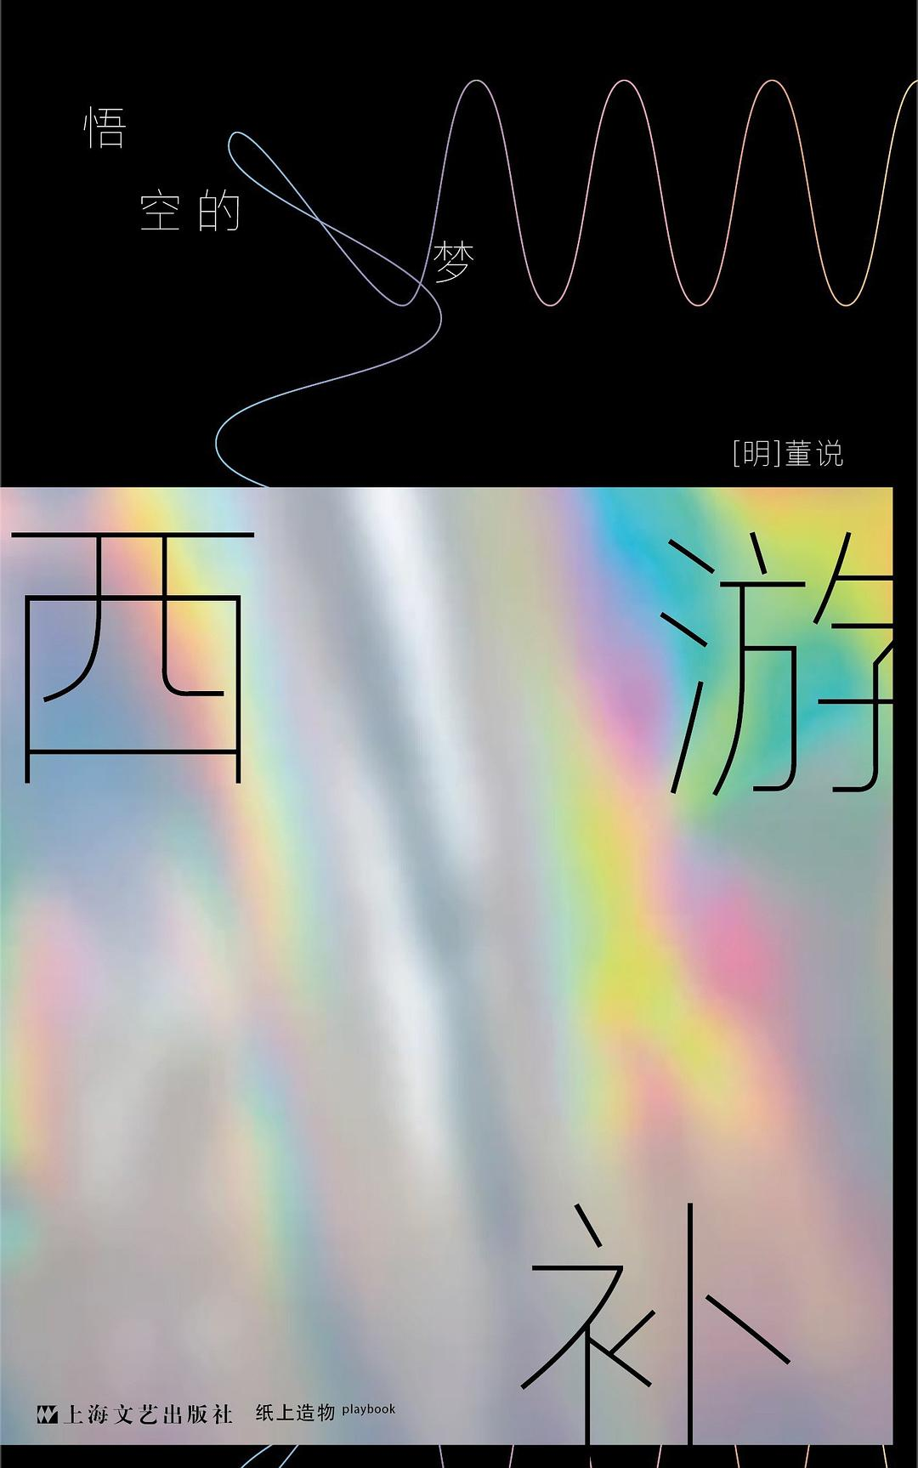

### 基本信息

作者:  
董说  
出版社:  
上海文艺出版社  
出品方:  
纸上造物  
副标题:  
悟空的梦  
出版年:  
2022-7-1  
页数:  
216  
定价:  
55  
装帧:  
精装  
ISBN:  
9787532181162

### 豆瓣评分

### 评分占比

暂无

### 作者简介

董说(1620～1686)，明末小说家。字若雨。明亡后，出家为僧,法名南潜,号月涵。乌程（今浙江吴兴）人。世代显贵，至其父时已趋衰落。"复社"领袖张溥之门，后加入"复社"，后继任主持灵岩寺。好记梦，曾成立"梦社"，并作《梦社约》，还有专写梦的《昭阳梦史》、《梦乡志》等书 。

### 作品简介

* 过完火焰山，继续取经路上，唐僧却忽然不见。于是，孙悟空便起身，寻找师父。却惊骇地发现自己到了未来，未来的新唐朝。师父不见，转而寻找秦始皇，寻找驱山铎。无端闯入神奇的万镜楼台，在过去与未来世界跳荡往返，与楚霸王，虞姬，秦桧在不同空间里发生或古怪或啼笑皆非的故事。最终， 孙悟空找到师父。却已不是昔日的那个唐僧。唐玄奘在另一个女王的花园里沉醉。整个取经队伍解散。却又在最后一场噩梦里，陷入绝天灭地的修罗场中。在万劫不复的空前厮杀中，在悟空的极焦虑与极迷茫中，虚空尊者现身点化。原来，一切不过是鲭鱼精这个幻梦师的陷阱。师徒醒来，重新踏上西行的漫漫长路。 * 《金瓶梅》《海上花》之外，另一座古典小说的奇峰。 其造事遣辞，则丰瞻多姿，恍忽善幻，音突之处，时足惊人，间似俳谐，亦常俊绝；殊非同时作手所敢望也。——鲁迅 这是一部最怪的怪书！他思想之精刻，文章之富丽而微妙，魄力之雄厚，寄托之深沉，是中国任何旧小说都比不上的。 ——刘半农 孙悟空在《西游补》中的困境是最天才的构思......《西游补》至少关照到了有关意识的文艺当中那种无名的压抑和焦虑，这存在之迷宫超越了心理学的意义，而这，在现代文学之前，人们对之几无认识。在这个意义上，董说，这位17世纪的作家，是中国文学中极大的例外，同时请勿忘记，西方文学中对存在之迷宫的兴趣发生也是非常晚近的事。若讲到中国的潜意识文学，此书可算代表作，曹雪芹可能受此书的影响。 ——夏济安 * 一部明朝的小说，一部奇特的汉语神作，疯癫荒唐的狂想曲。 惊才绝艳，让鲁迅、钱玄同等大师五体投地。 影响过曹雪芹，周星驰，刘镇伟等人的创作。 先行诺兰，今敏，博尔赫斯近乎五百年。 颠覆你对汉语古典小说的认知。 * “纸上造物”新制作，邀请马伯庸长文导读，书末另隐附惊喜。

## 眼泪

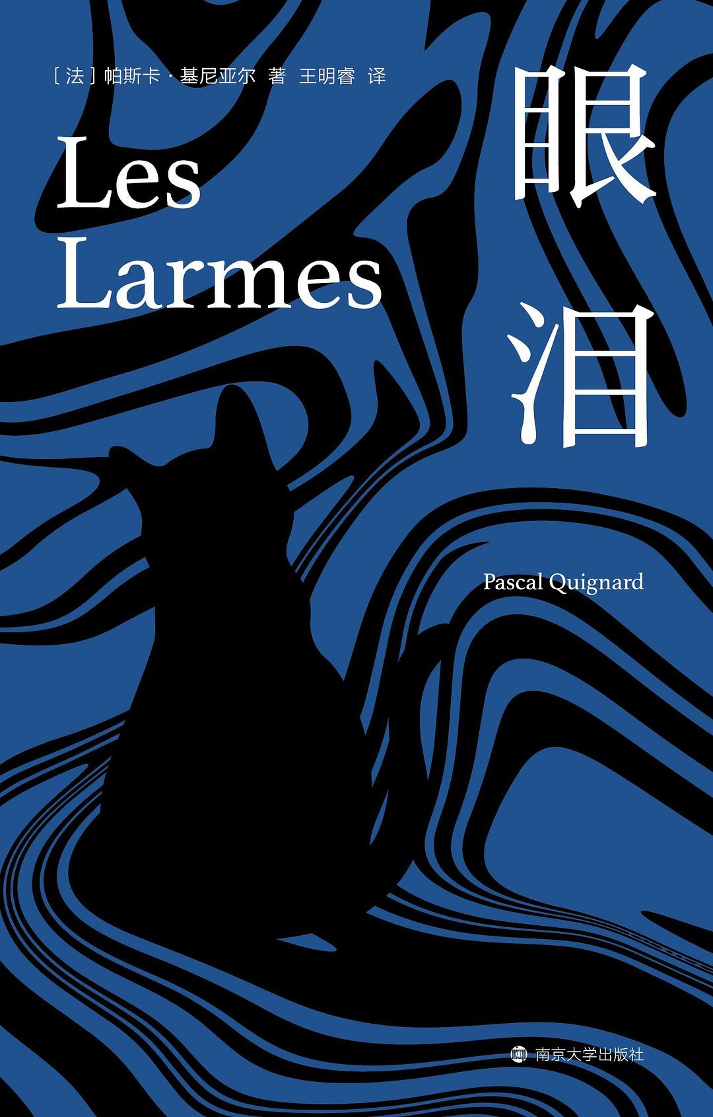

### 基本信息

作者:  
[法国]  
帕斯卡·基尼亚尔  
出版社:  
南京大学出版社  
出品方:  
南京大学出版社·守望者  
原作名:  
Les  
Larmes  
译者:  
王明睿  
出版年:  
2022-6  
页数:  
308  
定价:  
65.00元  
装帧:  
精装  
丛书:  
守望者·文学  
ISBN:  
9787305244643

### 豆瓣评分

8.2

### 评分占比

五星： 25.0%  
 四星： 72.2%  
 三星： 0.0%  
 二星： 2.8%  
 一星： 0.0%

### 作者简介

【作者简介】 帕斯卡•基尼亚尔（Pascal Quignard，1948¬—），法国著名小说家和散文家，龚古尔文学奖、法兰西学院小说大奖、法国文评人奖、法国文化大奖得主，在国际上亦享有盛誉。少年时期曾患自闭症，这对他日后的创作生涯影响重大。其作品以形式碎片化、内容杂糅、思想深邃为特征，代表作有《游荡的影子》《罗马阳台》《世间的每一个清晨》《符腾堡的沙龙》《秘密生活》等。 ======================= 【译者简介】 王明睿，南京大学文学博士，南京师范大学外国语学院讲师。研究方向：法国文学、比较文学。译有《音乐课》《距骨》《自杀》等。

### 作品简介

【编辑推荐】 ★ 本书是龚古尔文学奖得主、《游荡的影子》《罗马阳台》作者、法国文坛备受推崇的当代大作家帕斯卡•基尼亚尔力作，荣获2017年安德烈•纪德文学奖。在这部形式新颖独特的小说中，基尼亚尔不仅讲述了法语语言的发端，更是回溯了一个文明的起源。作者在其中穿插了各类叙事、传奇和逸事，让读者和他一道进行了一次令人眩晕的逆流之行，追溯到法语的诞生地，甚至追溯到没有语言的世界，让人沉浸在一场壮美的梦境里。 ★《世界文学》前主编余中先、翻译家黄荭、作家薛忆沩联袂推荐。 ======================= 【内容介绍】 842年，查理大帝的三个孙子秃头查理、日耳曼人路易、洛泰尔签署了第一份法语文本《斯特拉斯堡誓言》。作者从这段历史挖掘素材，描写了查理大帝的两个孙子、私生的王子——孪生兄弟尼哈与哈尼截然相反的命运。哥哥尼哈是秃头查理的史官，是签署誓言这一伟大历史事件的亲历者。他的人生高光，是成为第一个用法语书写的人，是担任法语的接生婆。弟弟哈尼则只身一人策马而去，如同这个世界的幽灵一般寻找着一张女性面孔。这张面孔的主人是世间万物的母亲，哈尼想找到她，进而找到自己的源头。哥哥尼哈见证了法语文明的诞生，弟弟哈尼则想找到孕育这种文明的母亲。书名“眼泪”，既代表了法语诞生时令人激动不已的场景，也蕴含着哈尼意欲寻找文明之源而不得的悲伤。 ======================= 【媒体及名人推荐】 是谁书写了第一部用法语写的作品？你读了这本书就会知道。基尼亚尔写了这一本书，不是要让你去流泪的吗？ 从拉丁语到法语，人们在页面中见证了多少风景！ ——余中先（文学翻译者、评论者、教授者，《世界文学》前主编） 一曲讴歌法语和欧洲诞生的武功歌。 基尼亚尔用他独特的断章写作，给我们设计了一个历史迷雾中的拼图游戏。 ——黄荭（学者、翻译家） “文”与“学”的融合，“情”与“理”的交汇，“诗”与“思”的缠绕……这是我衡量大作品的尺度，也是我辨认大作家的标准。将近二十年前的一个雪夜，我第一次走进蒙特利尔最有品位的那家法语书店。在靠近入口处的展台上，并列的三本出自同一位作者的书引起了我的注意（不是因为出版社的名声如雷贯耳，而是因为作者的名字对我完全陌生）。我信手翻开其中的一本，立刻就被字里行间那优雅的融合、从容的交汇和绚丽的缠绕牢牢地抓住……这神奇的相遇至今都令我激动。基尼亚尔是善用诗情、哲理和史迹不断烹制大作品的大作家。阅读这些大作品，读者享受的是崇高的文学；阅读这位大作家，读者见证的是文学的崇高。 ——薛忆沩（作家、学者） 诺曼底人和撒拉逊人入侵，中世纪法兰西诞生。但法语是如何诞生的？ 842年，查理大帝的三个孙子秃头查理、日耳曼人路易、洛泰尔签署了一份协议，也就是第一份法语文本《斯特拉斯堡誓言》。它奇迹般的“偶然出现”给作者提供了思考的素材，这思考不仅涉及欧洲的历史，也关涉他始终都思考的对象——语言的本质与先前之物的关系：“法语从拉丁语而来，如同孩子从母亲的性器官而来。” ——《法国评论》

## 时时刻刻

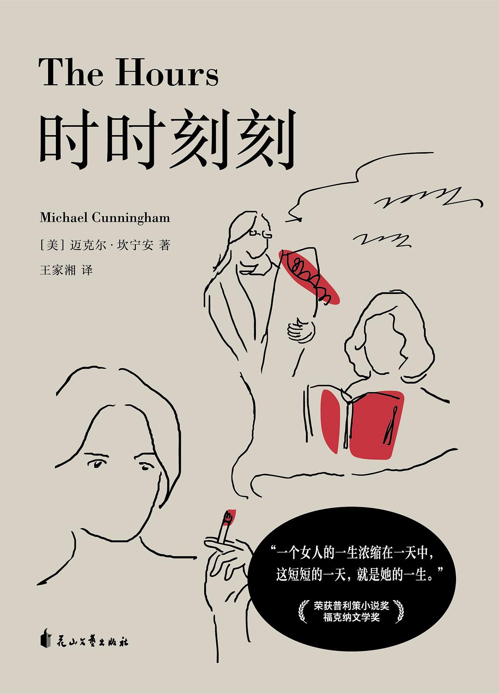

### 基本信息

作者:  
[美]  
迈克尔·坎宁安  
出版社:  
花山文艺出版社  
原作名:  
the  
Hours  
译者:  
王家湘  
出版年:  
2022-5-20  
页数:  
232  
定价:  
49.80  
装帧:  
平装  
ISBN:  
9787551160964

### 豆瓣评分

9.4

### 评分占比

五星： 62.5%  
 四星： 37.5%  
 三星： 0.0%  
 二星： 0.0%  
 一星： 0.0%

### 作者简介

美国当代著名作家、编剧，耶鲁大学创意写作课程教授。本书是他的小说代表作，一举摘得普利策小说奖和福克纳文学奖两大重磅文学奖。其主要作品还有《末世之家》《试验年代》《夜幕降临》等。 译者 | 王家湘 翻译家，北京外国语大学英语系教授。主要译作有《时时刻刻》《达洛维夫人》《到灯塔去》《汤姆叔叔的小屋》《瓦尔登湖》等二十余部，曾凭《有色人民回忆录》获第六届鲁迅文学翻译奖。

### 作品简介

◆ 以诗性语言和无懈可击的技巧穿透时间的表皮，揭开生命本质，分享女性最隐秘的悲伤与渴望 ◆ 荣获普利策小说奖、福克纳文学奖两大重磅文学奖，出版即登上《纽约时报》畅销书榜 ◆ 奥斯卡、金球奖、银熊奖同名获奖电影原著小说，梅丽尔·斯特里普、朱利安·摩尔和妮可·基德曼联袂主演 ◆ 三线叙事，时空交错，虚实结合，酣畅淋漓的阅读体验，被大热美剧《致命女人》借鉴的天才之作 ◆ 鲁迅文学翻译奖获得者、北京外国语大学英语系教授王家湘倾情献译，收入此前未经译介的两种附录 —————————————————— 【内容简介】 1923年，伍尔夫在伦敦郊区构思新作《达洛维夫人》，被世人视为天才作家的她正饱受精神疾病困扰，只想早日了结此生。 1949年的洛杉矶，旁人眼中生活美满的主妇劳拉·布朗感觉自己即将在婚姻中窒息，她偷偷阅读《达洛维夫人》，试图挣脱眼前的牢笼。 20世纪末的纽约，外号“达洛维夫人”的图书编辑克拉丽莎·沃恩走出公寓，为初恋情人、获奖作家理查德筹办庆功派对，想要照顾好身边所有人的她却常常忽略自己的感受，痛苦不堪。 三位来自不同时空、身份迥异的女人，本应就这样毫不相干地活下去，却因同一本小说而发生了命运的交织和碰撞。最终她们选择抛开亲人与爱人的期待，为自己创造真正有意义的生活。 —————————————————— 【媒体评论】 一部对伍尔夫的致敬之作，但坎宁安把伍尔夫带进了自己的世界——一个充满了世纪末的危险，但也有珍贵时刻的世界。 ——《纽约时报书评》 一部出色的文学杰作，一次令人十足振奋的阅读体验。如果这本书没有让你从沙发上跳起来以新的方式看待生活和文学，那么请检查一下你是否还有脉搏。 ——《今日美国》 每个女人的内心生活都以如此真实的方式展现出来，以至于我们像是在看动作片一样被故事的悬念所吸引……我们见证了意义如此集中的时刻。 ——女权主义运动先驱 格洛丽亚·斯泰纳姆

## 缝衣曲，1941



### 基本信息

作者:  
[美]  
多萝西·帕克  
出版社:  
中信出版社  
出品方:  
企鹅兰登中国  
原作名:  
Song  
of  
the  
Shirt,1941  
译者:  
兰莹  
出版年:  
2022-5-31  
页数:  
312  
定价:  
49.00元  
装帧:  
平装  
丛书:  
企鹅·轻经典  
ISBN:  
9787521741261

### 豆瓣评分

8.9

### 评分占比

五星： 52.9%  
 四星： 29.4%  
 三星： 11.8%  
 二星： 5.9%  
 一星： 0.0%

### 作者简介

多萝西·帕克（Dorothy Parker，1893—1967）生于美国新泽西州，是一名诗人、编剧、评论家和讽刺作家。帕克的写作事业始于20世纪初，从1925年起为《纽约客》供稿，从此进入美国大众读者的视野。她的短篇小说《高个儿金发女郎》荣获“欧·亨利最佳短篇小说奖”。其作品曾两次提名奥斯卡最佳剧本，多部作品改编为电影、电视剧。她的诗歌及短篇小说经常犀利直率地调侃当代人性格上的弱点，涉及两性关系、阶级矛盾等多种当代话题，具有讽刺意蕴，同时不失悲悯之情。其文风简短有力、风趣夸张，仿佛严肃探讨社会问题的政客身着刺眼亮丽的潮服。

### 作品简介

“他们起初浓情蜜意，随后就成了敌人，中间似乎没有任何过渡。” 20世纪20年代美国文学界的女战士 犀利幽默、讽刺直率的语言风格 在“失落的一代”、没有观点的世界里发表观点 从虐恋里萃取独立精神，深入挖掘两性关系 ✄“如果你主动寻找那些会使你感到受伤、痛苦和多余的东西，你就一定会找到，而且一次比一次容易。” ✄“之前她一直悲叹、哭泣，因为她完全忘记了男人生在这世上就背负着原罪。” ✄“那一年，妻子们的地位只比圣人们稍逊一二。她们是礼仪专家、受人尊敬的女主人和美食菜单设计者。” —————————————————— 【内容简介】 国内首次引进，美国女作家多萝西·帕克的22个中短篇小说，涉及两性关系、阶级矛盾等，反映20世纪20年代美国人的愤世嫉俗和多愁善感，这种相互交织的情感近乎发狂。她笔下的女性角色真实鲜活、拥有多种样貌，她们一时沉浸在大萧条时期纸醉金迷的享乐之中，生活矛盾重重，充满挑战——而这样的生活，21世纪的女性再熟悉不过了。 ——————————————————— 【作者简介】 多萝西·帕克（Dorothy Parker，1893—1967）生于美国新泽西州，是一名诗人、编剧、评论家和讽刺作家。帕克的写作事业始于20世纪初，从1925年起为《纽约客》供稿，从此进入美国大众读者的视野。她的短篇小说《高个儿金发女郎》荣获“欧·亨利最佳短篇小说奖”。其作品曾两次提名奥斯卡最佳剧本，多部作品改编为电影、电视剧。她的诗歌及短篇小说经常犀利直率地调侃当代人性格上的弱点，涉及两性关系、阶级矛盾等多种当代话题，具有讽刺意蕴，同时不失悲悯之情。其文风简短有力、风趣夸张，仿佛严肃探讨社会问题的政客身着刺眼亮丽的潮服。 ——————————————————— 【编辑推荐】 ✷ 薄薄的社会土壤掩盖着不满、拒绝、背叛和失去，听《名利场》《纽约客》一姐犀利吐槽当代人性格上的致命弱点，关于生命、死亡、结婚、离婚、爱情、迷失、狗和威士忌。 ✷ 拒绝让生活中的荒谬继续，撕开爱情神话的精美包装，呈现残酷美妙的现实世界。 ✷ 呈现两性关系里男女面对情感时的真实面貌，给过度依赖和被爱情盲目的女性敲响一记警钟。 两性差异一直是热门话题。随着时代的变迁，两性间的关系也已经发生了非常惊人的变化。帕克生动的描写将会把我们重新拉回上个世纪的生活场景中，从犀利讽刺的笔触中，体味男女间的百态。这位纽约文学界的宠儿在经历了人生的高峰后，一系列批评的声音随之而来，当大萧条时期的纸醉金迷以及战争的阴云开始在欧洲上空聚集……帕克通过书写也对之有了发自内心的回响，她笔下的女性角色都真实鲜活：单相思人士极其丰富和复杂的内心独白，时髦女郎的虚荣生活日复一日，自杀未遂的女人喝下一杯威士忌继续人生…… 【名人评论】 除非作家感到了深切的不公正，否则她永远无法写出这样有讽刺意味的作品——为遭受愚蠢、自命不凡、伪善之人戕害的人们打抱不平。——富兰克林·P.亚当斯 除了做她自己，帕克既不属于任何事，也不属于任何人，她独立的头脑和精神才是真正的与众不同之处。——朋友莉莉安·海尔曼的悼词

## 荒墟归人



### 基本信息

作者:  
那多  
出版社:  
中信出版集团  
出品方:  
中信·春潮  
出版年:  
2022-6  
页数:  
408  
定价:  
69.80元  
装帧:  
平装  
丛书:  
那多灵异手记  
ISBN:  
9787521739671

### 豆瓣评分

7.9

### 评分占比

五星： 26.8%  
 四星： 42.3%  
 三星： 25.4%  
 二星： 2.1%  
 一星： 3.5%

### 作者简介

那多 原名赵延，上海人。做过公务员、记者，后经商，现专职写作。 2001年开始发表作品，先后创作“三国事件簿”系列、“那多手记”系列、“巫术”系列等小说三十余部。作品总销量数百万册。2012年之后，创作转向当下，以对人性的拷问见长。犯罪/社会小说已出版《19年间谋杀小叙》《骑士的献祭》《人间我来过》。 “那多手记”系列已出版15部，《荒墟归人》是该系列最新作品。

### 作品简介

【内容提要】 父亲离世、爱人失踪，这几年来我的状态相当消沉，极少再参与奇异事件的冒险。 直到这次为了报道“废墟”，前往汉丰湖底的千年古城。 在那里，我碰上了超自然事件： 让我神魂战栗的水下宏音，千重万重交叠的世界，有黑衣人从废墟中捧走了一个晶莹璀璨之物…… 重回水上，记 忆变得古怪——脑袋里多出了一重记忆。 此后，拉萨—重庆—昆山—马赛—上海，辗转多地。 有个神秘人一直发邮件提供详细线索，指向一个组织和一位量子科学家。 1000年前的预言则指出：这一切和世间的平衡有关…… ----------------------------------------------- 【编辑推荐】 ◆畅销20年不衰经典、累计销售数百万册“那多手记”系列（《过年》《返祖》《幽灵旗》《亡者永生》……）烧脑新作 在手记系列中，那多擅长运用真实新闻的噱头吸引读者，随他一起踏上冒险之旅，在追索未解的真相之路上，不断刷新对现实世界的认知和想象。 ◆融合悬疑、冒险、幻想、心理、物理等多重元素，不止于烧脑，更敲碎过去的认知。 水下宏音/时波涟漪/千年预言/灵魂锁定/网络平移……用科学、宗教、经验……均无法解释！ ◆去城市废墟一角、死寂的论坛社群，找回无数人生命中最瑰丽最不能忘怀的时光。 “我们就处在这样一个时代，过去的东西不断被推翻被覆盖，新生事物飞快到来，但总有一些东西是永恒的。” “当今世界上，最大规模的废墟在哪里？是汉丰湖底老城？是千岛湖底老城？是切尔诺贝利核电站？是被火山灰吞没的庞贝古城？是俄罗斯远东地区的遗弃城市群？是中东毁于战火的城市群？又或是传说中沉入海底的亚特兰蒂斯？不，最大的废墟，当然在网络上。” ◆科学内核+新颖时间观，回答了很多人有过的疑问：为什么我总感到有些事情发生过？ ◆当你们看完我所经历的一切，再次点开新闻网页，刷新当日的各种新闻时，或许会有另一番感受。——《晨星报》记者 那多 ◆每个人，都有一个来处。每种关系，都可以后会有期。 ◆时隔9年，那多手记系列，实力回归！

## 必见辽阔之地



### 基本信息

作者:  
孙一圣  
出版社:  
新星出版社  
出品方:  
新经典文化  
出版年:  
2022-6  
页数:  
288  
定价:  
49  
装帧:  
平装  
ISBN:  
9787513348669

### 豆瓣评分

8.4

### 评分占比

五星： 58.8%  
 四星： 26.5%  
 三星： 14.7%  
 二星： 0.0%  
 一星： 0.0%

### 作者简介

孙一圣，1985年生，山东菏泽曹县人。小说发表于《人民文学》《天南》《青年文学》等杂志。曾获得“2015年紫金·人民文学之星奖”。出版有小说集《夜游神》和《你家有龙多少回》。

### 作品简介

《必见辽阔之地》是新锐作家孙一圣的首部长篇小说。千禧年的小城里发生了一桩罪案，与“我”同班的武松和安娜是罪案的主角。“我”是武松的好友，亦暗恋安娜；案发前，与两人都有密切的交集。多年后，“我”整理纷杂的记忆，往事与真相一点点浮出水面。 武松很怪，人怪，走路的样子更怪，如 狼似虎又虎虎生风，谁都学不像。 安娜走路也怪，但怪的不是这个人，是那双鞋。她不许白鞋上沾一点污，过分小心了，像骑了一匹高头白马。 自遇见安娜，我的脑袋里就装满了成百上千颗星星，也装满了我的爱情和欢愉。我是为此而生的，其余皆可抛。 人们都说，武松犯下一桩罪案，罪案关于安娜；人们还说，我也卷入其中，毕竟他俩事事以我为传声筒。可我什么都不知道，唯独这桩事儿，他俩把我瞒得严实。 多年后，我才明白，什么是他们的羞耻，他们的罪孽，他们的忏悔。 ———————— ★ 余华推荐，新锐作家孙一圣首部长篇小说！阿乙、妮基·哈曼等一致盛赞 ★ 《必见辽阔之地》是一部“突兀”之作，精彩的细节俯拾皆是，它们不是以接力赛的方式，而是以三级跳远的方式组成了故事情节。孙一圣将“突兀”演绎成了风格。——余华 ★ 青春、校园、悬疑、荷尔蒙、小镇，常见的元素被孙一圣做了陌生化的奇特改装，就像把一辆金杯面包车改成赛博朋克，校园文学被PS成志怪故事，青春血色披上了神话外衣。——但汉松 ★ 他不知道，她更不知道，在我们这个屁大的小城，没有什么比爱更可耻。 ★ MP3、游戏厅、周杰伦VS快板书、庄稼地、小县城……错位元素撞出独特火花，照亮三个少年的千禧年惊心冒险。 ★ 千篇一律的局促青春里，有我们怪诞而蓬勃的狂想。迈过逼仄过往，必见辽阔之地。 ★ 怪诞又上头的词句，突兀而刁钻的表达，绝妙语言凿穿你的天灵盖！ ★ 随书附赠复古车票书签。

## 未来救赎

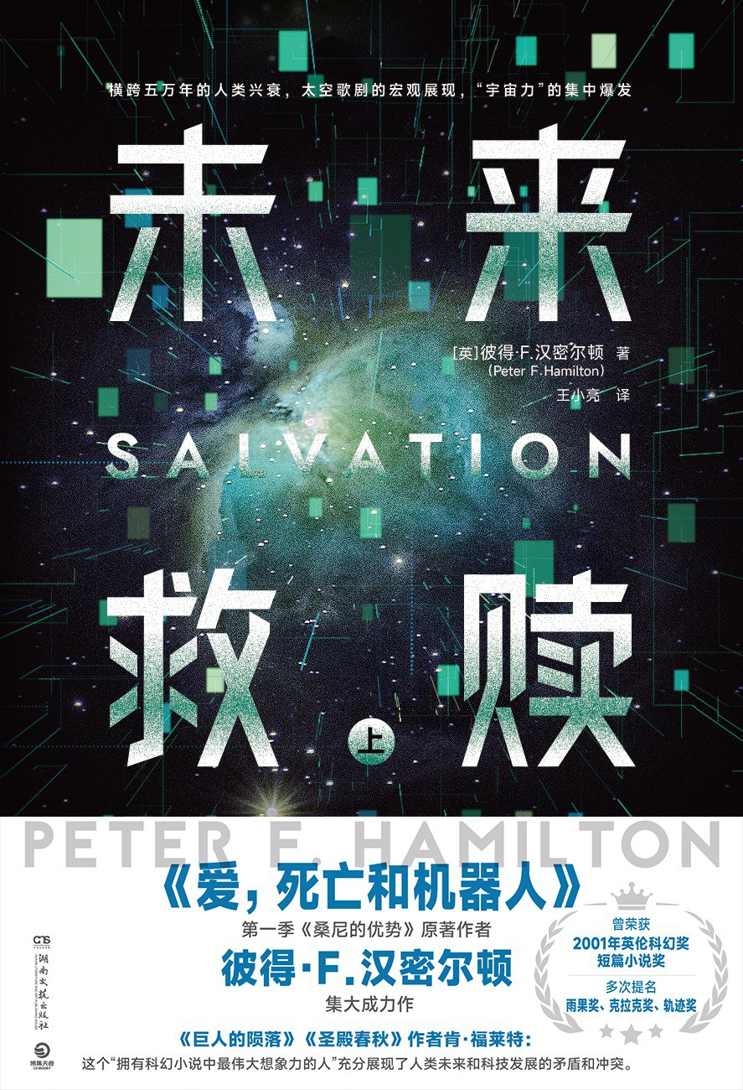

### 基本信息

作者:  
彼得·F.汉密尔顿  
出版社:  
湖南文艺出版社  
出品方:  
博集天卷  
原作名:  
Salvation  
译者:  
王小亮  
出版年:  
2022-6  
页数:  
668  
定价:  
90.00（全2册）  
装帧:  
平装  
ISBN:  
9787572606625

### 豆瓣评分

### 评分占比

暂无

### 作者简介

彼得·F.汉密尔顿 英国首席科幻小说家，1960年出生于拉特兰郡。 汉密尔顿最知名的作品是以联邦宇宙为背景的“夜之曙三部曲”，以人类国协宇宙为背景的“国协三部曲”“虚空三部曲”等。短篇小说《桑尼的优势》被改编为大热美剧《爱，死亡和机器人》第一季的首集。汉密尔顿曾荣获英伦科幻奖最佳短篇小说奖，Goodreads最佳选书，并多次获得雨果奖、克拉克奖、轨迹奖等多个奖项的提名，作品被翻译为十余种语言，全球范围内销量突破三百万册。

### 作品简介

1.《爱，死亡和机器人》第一季首集《桑尼的优势》原著作者彼得·F.汉密尔顿集大成之作。 作者曾荣获英伦科幻奖短篇小说奖，并多次获得雨果奖、克拉克奖、轨迹奖等多个奖项的提名。 2.横跨五万年的人类兴衰，太空歌剧的宏观展现，“宇宙力”的集中爆发 该书以宏大的太空构架，主要人物复杂的背景和动机，以及人类与外星人的战争为核心，展望了人类未来和科技发展的矛盾与冲突，探讨未来人类的生存与灭亡。 3.《巨人的陨落》《圣殿春秋》作者肯·福莱特、《齐马蓝》《裂隙之外》作者阿拉斯泰尔·雷诺兹推荐！ 在这个人全新的三部曲中，这个“拥有科幻小说中最伟大想象力的人”充分展现了人类未来和科技发展的矛盾和冲突。——肯·福莱特（《巨人的陨落》《圣殿春秋》《暗夜与黎明》作者） 太壮丽了……一部曲折而令人非常满足的科幻惊险小说，开启了一个崭新又激动人心的系列。——阿拉斯泰尔·雷诺兹（《齐马蓝》《裂隙之外》作者） 4.《英国卫报》《华尔街日报》《每日邮报》、轨迹网Locus、SFX等媒体盛赞！ 5.随书附有作者给中国读者的手写寄语！ ※ 2204年，人类正以跳跃式的速度向更广阔的星系扩张。最先进的连接跳跃门技术使包括星际飞船在内的大多数运输方式过时。地球上的每一个地方，人类居住过的每一个遥远的星球，现在离其他地方都只有一步之遥。人们通过能量和技术可以延长寿命，防止衰老，一切似乎都很美好…… 已经退休的波伊·李和安斯利，找到了尤里，想让他帮忙寻找其孙女格温德琳的男朋友霍拉肖，霍拉肖没有任何理由地人间蒸发，但因未满48小时无法立案。作为国际机要人员，安斯利和其家族都受到核密码的保护，而格温德琳却选择独立，因此没有任何线索和记录。养尊处优的她到底为什么独立？她的男朋友又是如何人间蒸发，现身处何方？直到一艘坠毁的外星飞船在离地球89光年的新世界被发现，那里有多名人类受害者。为了评估潜在的威胁性，人类派出一支强大的队伍进行调查，而在这支队伍中居然有一个外星间谍……这一神秘而深入的迷局，都将在这本书被一一探索。 这本书是作者《未来救赎》系列三部曲的第一部，内容关于未来世界的跨国公司、政治阴谋、外星间谍和未来战争，展望了人类未来和科技发展的矛盾与冲突，探讨未来人类的生存与灭亡。 ※ 媒体推荐： 一点都不奇怪为什么彼得·F.汉密尔顿的科幻小说总是畅销书，因为他拥有无边的想象力和科学背景，小说也具有“太空歌剧”式的架构和让人叹为观止的故事线。——《英国卫报》 “太空歌剧走了多远啊!”过去的科幻大师们会对《未来救赎》所涉及的范围和领域感到敬佩。——《华尔街日报》 一部庞大而复杂的科幻作品……其救赎之旅与揭示的内容一样令人振奋。——每日邮报 他的作品越来越有气概，越来越具有“宇宙力”。——轨迹网（Locus） 太令人印象深刻了。我们以前说过，但我们要再说一遍：没有人能够像汉密尔顿那样做大型的科幻系列。——SFX

## 国王：一个街头故事

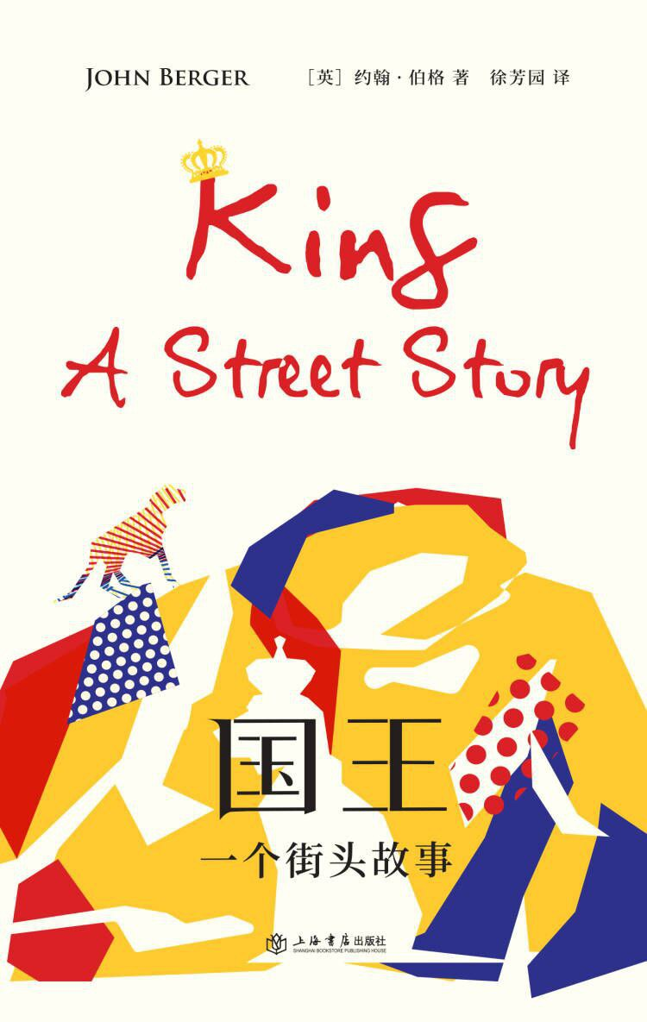

### 基本信息

作者:  
[英]约翰·  
伯格  
出版社:  
上海书店出版社  
出品方:  
也人  
副标题:  
一个街头故事  
原作名:  
King:A  
Street  
Story  
译者:  
徐芳园  
出版年:  
2022-5-30  
页数:  
227  
装帧:  
精装  
ISBN:  
9787545821475

### 豆瓣评分

8.9

### 评分占比

五星： 57.1%  
 四星： 42.9%  
 三星： 0.0%  
 二星： 0.0%  
 一星： 0.0%

### 作者简介

◆作者简介 约翰•伯格（John Berger,1926---2017），英国著名艺术史家、小说家、画家、左翼知识分子，其作品和思想在当代西方世界影响巨大，被视为一代文化领航人。撰有艺术专著《观看之道》《另一种讲述的方式》《为何凝视动物》等，改变了西方世界品评艺术的方式，同时创作小说《G.》《我们在此相遇》等，曾获英国布克奖及詹姆斯•泰特•布莱克纪念奖。 ◆译者简介 徐芳园，译者，已翻译《客居己乡》《出埃及：我的回忆》《契斯传》等作品。

### 作品简介

◆亮点推荐 ☆西方左派人文精神的代表、欧美最懂观察&叙述的知识分子、英国著名艺术史家、布克奖得主约翰•伯格秉持道德良心，关切现实社会问题力作！ ☆呼应名作《观看之道》《为何凝视动物》，展现一只流浪狗的感官世界，一群流浪汉的生存境况——国王是不知自己名字的犬类，也是无家可归的人类，更是现代世界每个不可挽回过往正常生活的边缘他者。 ☆以简洁的文体、敏锐的诗意、自省的意识、犀利的批判，写就一出震撼人心的城市悲剧——“我们正在从地球上被抹去，不是地球的脸，脸我们早就失去了，是地球的屁股，臀部。我们是他们的错误。” ☆《科克斯书评》《泰晤士报文学增刊》《洛杉矶时报》等外媒好评推荐，牛津大学人类学教授项飙赞誉“通过这条狗来写这群人，写出了流浪汉自己的世界”。 ☆开本&纸张轻盈，易于携带，另随书附赠“初遇”“花朵”“复归”彩色明信片及圣瓦莱里荒地方位图! ◆内容简介 “从毁灭中幸存的人和物，只能在下辈子创造故事。” 这是一群流浪者的二十四小时故事。在1000号高速公路旁的圣瓦莱里荒地上，到处都是破损的卡车和坏掉的机器。这里居住着一群无家可归的人：拥有蝴蝶般嗓音的维柯、总是在清洗的维卡、用纸做衣服的杰克、会唱歌的阿方索、读《圣经》的索尔、爱晒太阳的马尔塞洛……他们曾经充满希望，如今却被社会抛弃。 主人公国王是维柯、维卡夫妇收养的流浪犬。他从屠夫那里偷肉，给予他人温暖，其犬类的思维使他既能超脱于人类的苦难，又能罕见地洞察同伴们的生活。通过他的感官世界，我们清晰地看到了这群边缘人在混乱和痛苦中生存下来的尊严和力量。 ◆相关评论 《国王》冷酷无情，令人心碎。 ——《洛杉矶时报》 伯格试图通过小说探索自身政治和道德信念的雄心，从未如此这般得以实现。 ——《泰晤士报文学增刊》 《国王》的故事让我们得以了解一个容易被人忽视的世界。翻完最后一页久久不能释怀。 ——《科克斯书评》 King是一条狗的名字，他通过这条狗来写这群人，写出了流浪汉自己的世界。这里有一种互相依赖，有一种温情，有一种爱，当然很惨，但他们也不是完全无力的受害者，他们在构造一个世界。 ——牛津大学人类学教授项飙

## 我的曾外祖母



### 基本信息

作者:  
赵柏田  
出版社:  
浙江文艺出版社  
出品方:  
KEY·可以文化  
出版年:  
2022-6  
页数:  
355  
定价:  
69.00元  
装帧:  
精装  
ISBN:  
9787533967901

### 豆瓣评分

### 评分占比

暂无

### 作者简介

赵柏田，当代作家，学者，非虚构写作代表作家。著述七百余万字，主要作品有《赫德的情人》《买办的女儿》《南华录：晚明南方士人生活史》《岩中花树：十六至十八世纪的江南文人》，以及“中国往事三部曲”（《枪炮与货币：民国金融家沉浮录》《月照青苔：20世纪南方文人生活小史》《民初气象：变乱之年的暴力、阴谋与爱情》）等二十余种，曾凭《南华录：晚明南方士人生活史》获第十四届华语文学传媒大奖“年度散文家”奖、2015“华文好书”评委会特别奖等奖项。

### 作品简介

▶时代浪潮边缘，一位知识女性的追梦之路与命运沉浮 ▶革命星火中，万千普通人的人生缩影 ▶华语文学传媒大奖“年度散文家”奖获得者赵柏田长篇小说新作 ▶1937—1989，透过明城历史上的一桩迷案 ▶揭开“我的曾外祖母”平凡却又传奇的一生 ▶“革命吸引了她，进而改变她，让 她向往、服从，无条件地牺牲自己，还唯恐牺牲得不够。一个小镇女性的生命史因此被改写……”（赵柏田） ———————————————————— 【内容简介】 ◆“我的曾外祖母”金仙儿是一位出身于南方小镇大户人家的女青年，她热爱文艺、追求进步，在省城读书时受到共产党员的影响和引领，同情底层民众、向往革命生活，甚至因为在不知情中“帮助执行任务”被投进监牢。 ◆随着抗战爆发，因为身份特殊、过于年轻，组织上没有安排金仙儿参加游击队，而是让她回到老家虹镇，作为一名小学教员潜伏下来，寻找机会宣传抗战。在虹镇，昆虫学博士姚新民对金仙儿一见钟情，朝夕相处间，两人越发情投意合；然而在复杂的社会现实和革命需要面前，金仙儿很快又被组织送到上海接受电报工作培训，不得不与姚新民不告而别。 ◆自此，金仙儿的命运彻底卷入了轰轰烈烈的历史大潮之中，在革命最需要的时候，她牺牲了自己的爱情和婚姻…… ◆小说在书写风起云涌的历史进程的同时，聚焦组织外围渴望投身革命的普通知识女性的抉择和命运，以丰富的细节和生动的描写再现了历史的多元性和复杂性。 ———————————————————— 【名人评价】 ◆“赵柏田的写作可贵的是呈现出了多元的格局……确实在他的笔下，历史与当下常有天涯比邻之感。……他是以一种新的意识形态，这种意识形态把日常化、民间性提上来，以此与大历史构成对话。” ——文学评论家、作家 毛尖 ◆“赵柏田写作的特点在于沟通了古今，沟通了文史。” ——同济大学教授、文学评论家 王鸿生 ◆“他（赵柏田）笔下的人物，带着他们各自的音容笑貌和时代特征来到了我们跟前。他们由此成了我们这些活人的生活的一部分。而我们，这些活人，对那些干巴巴的历史规律没有兴趣；我们更愿意对那些不清晰的东西怀有好感，因为不清晰就意味着神秘，意味着可能性。” ——中央民族大学教授 敬文东 ◆“把时局变化揉合于小说笔法，绵密、平静的叙述和小说笔法的交互使用，是赵柏田的语言一个非常重要的特色。” ——《山西文学》主编、作家 韩石山 ———————————————————— 【编辑推荐】 ▶她曾是爱好摄影、绘画与文艺小说的浪漫少女 ▶当革命的梦想降临，她满怀热情投身其中，告别家庭的羽翼与爱情的绮梦…… ▶历史洪流之下，梦想与爱的燃烧和降落 ◆出身于南方小镇大户人家的少女， ◆懵懂中成为革命队伍的一分子； ◆她身边有壮志爱国、身负秘密任务的军官表哥， ◆看似不成气候却惹出大麻烦的弟弟， ◆一群性格各异但信念坚定的革命同志， ◆以及一位痴迷蝴蝶研究的昆虫学家，纷飞战火中执着追逐蝴蝶身影的爱人…… ▶他们的人生轨迹被时代改写，因革命斗争而相互交织

## 隐形人



### 基本信息

作者:  
[西]埃洛伊·莫尔诺  
出版社:  
中国友谊出版公司  
出品方:  
创美工厂  
原作名:  
INVISIBLE  
译者:  
刘皓  
出版年:  
2022-6  
页数:  
328  
定价:  
45.00元  
装帧:  
平装  
ISBN:  
9787505752825

### 豆瓣评分

9.0

### 评分占比

五星： 62.5%  
 四星： 33.3%  
 三星： 4.2%  
 二星： 0.0%  
 一星： 0.0%

### 作者简介

埃洛伊·莫尔诺（Eloy Moreno），西班牙畅销书作家，其处女作《绿笔》已在全球售出20多万册，于2011年获得卡斯特利翁翁达赛罗奖，2012年挺入瓦伦西亚文学批评奖叙事版块的最终轮。在《绿笔》之后，新作《隐形人》也迅速畅销，是目前西班牙购买量最大的5本青年书籍之一，销量超过120，000册，并被翻译成多种语言，版权出售10余个国家。

### 作品简介

内容简介： 一切都是从那群恶魔开始的。 你们成年人跟我们说不存在，只是为了不让我们害怕，但是你们也知道恶魔确实存在，而且无处不在。这样说吧，任何人都有可能今天还是正常人，明天就变成恶魔了，连你也不例外。被恶魔盯上后的某一天，我竟然拥有了超能力。我可以跑得飞快，可以在水下呼吸，还和龙一起飞翔。我甚至学会了隐身。我没发疯，我说的都是真的。 —————————————————————— 编辑推荐： ★一部关于校园霸凌的直击心灵之作。 是玩笑还是虐待？是游戏还是欺凌？你分得清吗？ 一场以恶为名的少年游戏，一个悲伤又刻骨的故事。 ★在校园霸凌这个漩涡中，没有人能够置身事外。 所有人都可能是恶魔，也可能是受害者。 ★施暴者、受害者、旁观者、幸存者，独特的多重 视角写作手法，阅读时如同在拼凑一副巨型拼图，当你读完最后一页，拼上最后一块碎片，你的眼泪将成为雨滴，成为这本书的一部分。 ★校园暴力是全世界都在共同面临的问题，据联合国教科文组织研究报告，全世界每3个学生就有一个曾遭欺凌。不要让反对校园霸凌只是一句口号，希望这本书能让更多同样遭遇的孩子被看到。

## 爱，死亡和机器人 2&3



### 基本信息

作者:  
[美国]  
J.  
G.  
巴拉德  
/  
约翰·斯卡尔齐  
出版社:  
译林出版社  
译者:  
耿辉  
/  
刘壮  
/  
阿古  
/  
傅临春  
出版年:  
2022-6  
页数:  
324  
定价:  
69.00元  
装帧:  
精装  
丛书:  
译林幻系列  
ISBN:  
9787544791717

### 豆瓣评分

7.2

### 评分占比

五星： 19.4%  
 四星： 34.7%  
 三星： 40.3%  
 二星： 4.8%  
 一星： 0.8%

### 作者简介

【主要作者简介】 约翰•斯卡尔齐（1969—）：美国科幻与奇幻作家协会前主席——雨果奖、轨迹奖和日本星云奖得主。 J.G.巴拉德（1930—2009）：出生于上海的英国科幻作家，被誉为“科幻小说之王” “赛博朋克流派文学导师”，是英国“新浪潮”科幻运动的领军人物。 乔•R.兰斯 代尔 （1951—）编剧、制作人，主要作品《蝙蝠侠之子》《七月寒潮》《DC展台:约拿•哈克斯》。曾11次斩获布莱姆•斯托克奖。 布鲁斯•斯特林（1954—）是美国知名的科幻小说家，“赛博朋克”概念的创始人。他参与编著的小说集Mirrorshades: The Cyberpunk Anthology定义了“赛博朋克”这一科幻类型。 阿尔贝托•米尔戈（1979—）西班牙剧作家、导演、动画师。其作品《雨刷爱情》获第94届奥斯卡最佳动画短片奖。 【译者介绍】 耿辉：高级工程师、科幻迷。在《科幻世界》《文艺风赏》《新科幻》《银河边缘》和《译林》等杂志发表中短篇小说译作一百余篇。另译有《呼吸》《挽救计划》和《奇点遗民》等多部科幻图书。

### 作品简介

❤️☠️🤖 Netflix现象级神剧《爱，死亡和机器人》原著小说，官方唯一授权结集。 豆瓣超40万人打出超高分9.2，超五星口碑神作。 重磅导演精心挑选。《死侍》导演蒂姆•米勒与《七宗罪》《消失的爱人》导演大卫•芬奇从百篇作品优中选优。 云集星云奖、雨果奖、奥斯卡奖、艾美奖得主等全球重磅作家。 美国科幻与奇幻作家协会前主席——雨果奖和星云奖得主约翰•斯卡尔齐，“科幻小说之王” “赛博朋克流派文学导师” J.G.巴拉德， 11次斩获布莱姆•斯托克奖的乔•R.兰斯代尔，首位华裔“雨果奖”“星云奖”双冠作家——《三体》英译者刘宇昆，第94届奥斯卡最佳动画短片奖获得者阿尔贝托•米尔戈…… 末日废土、赛博朋克、蒸汽朋克、架空历史……炸裂脑洞构建缤纷幻想盛宴。 爱、死亡和机器人，三个关键词，以恣意想象与深邃哲思探讨人类文化与身份，思考存在和自由意志的本质。 爱，是人的心理需求，它充实了人类的精神世界。 死亡，是人的归宿，它定义了人类的生命。 机器人，是人的工具，它是人类智能的进化方向。 ❤️☠️🤖 【名人评价及推荐】 《爱，死亡和机器人》的动画就好比摄像镜头捕捉好的、精心剪辑到足以让你惊奇的《动物世界》，而阅读这些原著则更像是“野外观察欣赏野生动物”，读者背着想象力的背包，踏上与它们零距离探索之路。——蒂姆•米勒 光怪陆离而充满忧伤，J.G.巴拉德的作品就像是萨尔瓦多•达利的画作或者赫尔穆特•牛顿的摄影。——《华盛顿邮报》 《沙漠里的雪诺》是个精彩绝伦的故事，绝对值得改编成电影作品。——汤姆•克鲁斯 每个短片都有自己独特而成熟的故事。超现实未来主义风格和多维概念的巧妙构思，引领了科幻动画的新潮流。——IMDb网友评论 天马行空，脑洞大开，技术成熟，浓缩的都是精华。——豆瓣网友评论 ❤️☠️🤖 【内容介绍】 “爱，死亡和机器人系列”由故事独立、风格迥异、短小精悍的多篇小说构成，涵盖悬疑、恐怖、喜剧、科幻、奇幻等风格，包含末日废土、赛博朋克、蒸汽朋克等科幻元素。它跨越了时间和空间：20世纪初的美国西部荒野、阿富汗战场、近代的中国香港、二战时期的西伯利亚、未来的伦敦、人类灭绝后的地球……；它跨越了历史、文化与传统：《捕猎愉快》中的狐狸精和跳尸、《灵魂吸食者》中的吸血鬼德古拉原型——弗拉德三世、《鱼出现的夜晚》中印第安人的曼尼托神灵……通过爱、死亡、机器人这三个关键词，切入对人类文化、感情、精神和身份的探讨，以及对存在、自由意志、技术理性等哲学命题的探索。

## 生之静物



### 基本信息

作者:  
王聪威  
出版社:  
九州出版社  
出品方:  
后浪  
出版年:  
2022-6  
页数:  
232  
定价:  
42.00  
元  
装帧:  
平装  
丛书:  
后浪·华语文学  
ISBN:  
9787522508191

### 豆瓣评分

7.9

### 评分占比

五星： 27.6%  
 四星： 58.6%  
 三星： 6.9%  
 二星： 3.4%  
 一星： 3.4%

### 作者简介

王聪威，1972 年生，台湾大学哲学系、台湾大学艺术史研究所毕业。曾入选台湾文学金典奖、台北书展大奖、法兰克福国际书展选书，荣获 21 世纪上升星座奖、巫永福文学奖、中时开卷十大好书奖、宗教文学奖、台湾文学奖、打狗文学奖、棒球小说奖等。 现任联经出版创意总监暨《联合文学》杂志总编辑、《盐分地带文学》总编辑。曾任《高雄款》总编辑、台湾《明报周刊》副总编辑、marie claire 执行副总编辑、FHM 副总编辑。《联合文学》杂志在其主导改版后，连续获得金鼎奖优良杂志推荐，并于 2016 年首次荣获金鼎奖年度杂志大奖与最佳人文艺术类杂志奖，2017 年荣获金鼎奖“杂志类个人奖：设计奖”，2021 年荣获金鼎奖“杂志类个人奖：主编奖”。《盐分地带文学》在其主导改版后，亦首次获得金鼎奖优良杂志推荐。 著有长篇小说《生之静物》（日文版《ここにいる》）《师身》《恋人曾经飞过》《滨线女儿——哈玛星思恋起》，中短篇小说集《复岛》《稍纵即逝的印象》，散文故事集《编辑样Ⅰ》《编辑样 II》《作家日常》《中山北路行七摆》《台北不在场证明事件簿》，诗集《微小记号》等。

### 作品简介

◆ 是“孤独活”，也是“无缘死”， 一位妻子的出走心事和私密独白。 《联合文学》杂志总编辑，王聪威长篇小说。 书写孤独的复杂、生存的意志，和无法逆转的苦难。 ◆ 编辑推荐 ☆　台湾知名杂志人王聪威的创作风格深受法国新小说派、日本村上春树影响，但承袭之外，又不断求新，每回出版作品都展现多变的技巧与题材。丰沛的冒险能量，让学者范铭如称他为武艺高超、过动的小说家。 ☆　“在这个时代，许多人所面临最辛苦的事，不是死的本身，而是活着。”2013 年，一对日本母子在公寓死亡数月才被发现；然而，当事者年轻、有工作，一反常见的“无缘死”案例。王聪威以此为起点，呈现当代人缓步走向死亡终点之前的生存痕迹。 ☆　一部用 Twitter 速写的长篇小说。王聪威在每则贴文 140 字的限制下创作，并穿梭于走路、开会、搭地铁等任何时刻；同时，全书角色轮流独白，让每回下笔都成一次重启。他以即时、断裂的形式，呈现人际之间的隔阂与支离破碎的当代氛围。 ◆ 内容简介 丈夫突然暴力相向，对婚姻不安的美君决意带女儿离家出走，暂时栖身在大学时最亲密的友人阿南提供的公寓。无法回公司任职、憎恶投靠故乡父母，又不愿对丈夫低头……当现实人生遽然崩溃，孤独的她只能将自己禁闭于公寓，一再地唠叨充满断片、破洞、裂口的往日回忆，如不舍与他人的微弱联系。在最终一刻来临，“原本只是短短的几分钟，现在变成了一天之长，等我回过神来，才发现一天已经结束，而我居然还在这里。”她身旁所有的日常景物皆深具美好与痛苦的双重意涵，触目寂静，宛如生之静物。 ◆ 媒体推荐 王聪威的《生之静物》只用了独白，有点类似法国新小说。然而他毕竟是个放不下读者的作家，还是很愿意告诉我们一个爱到崩坏的故事。串通了形式与内容的实验，句子与剧情都共同在传达人的孤独、关系的片断。常有一种闹中取静的况味。令人想起浮世绘的作品，更带有直往艺术僻境的执着与沉稳气势。 ——台湾书评媒体“Openbook阅读志” ◆ 名人推荐 ☆　《生之静物》采取符合不同角色年龄与身份的独白，用断裂的段落结构和直观的叙述修辞，类比当代社会中个人化倾向和人际的疏离暌隔。在每个人物只能各说各话却无能有效对话的黻隙，渗透一种干涩、孤寂的荒凉感。王聪威展现了小说技巧与形式的高超实验与修炼。 ——范铭如（政治大学教授） ☆　王聪威的小说《生之静物》以第一人称独白轮唱，编织出一个主妇的出走心事。小说拼贴画似的，让主妇、丈夫、女儿、周遭亲友轮流对着彼此说话，却没有一人能把心思传达给对方，每个人都关在玻璃帷幕诉说，倒映着自己。所有人都在探问着：究竟在哪一时刻，想象的幸福人生就开始偏移、倾斜，直到无可挽回？ ——黄崇凯（台湾小说家） ☆　我依旧相信，在小说的写作技艺层次里，内含着人的意志。王聪威是与我同辈的小说家中，已经充分展现其小说创造力的佼佼者之一。我想逾越说：我们心底还有一块角落，时时叩问着自己，关于小说，还有哪些尚未触及的可能领域，值得我们在书写小说的技艺上，以意志进行对抗。我想，《生之静物》展现了王聪威作为小说家的技艺意志，充满了声音的喧嚣，但直抵孤独的深处。为此小说生之意志，献上无比的敬意。 ——高翊峰（台湾小说家）

## 玉龙雪山



### 基本信息

作者:  
[美]  
艾尔莎·哈特  
出版社:  
四川人民出版社  
出品方:  
后浪  
原作名:  
Jade  
Dragon  
Mountain  
译者:  
王晓东  
出版年:  
2022-6  
页数:  
384  
定价:  
48.00元  
装帧:  
平装  
ISBN:  
9787220119811

### 豆瓣评分

6.9

### 评分占比

五星： 32.8%  
 四星： 34.4%  
 三星： 24.6%  
 二星： 4.9%  
 一星： 3.3%

### 作者简介

艾尔莎·哈特 ⛰️ 出生于意大利罗马，后辗转生活于莫斯科、捷克、美国、中国； ⛰️ 美国斯沃斯莫尔学院文学学士、圣路易斯华盛顿大学法学博士； ⛰️ 博士毕业后与丈夫来到中国云南，在丽江创作了《玉龙雪山》。

### 作品简介

西式推理与东方神秘巧妙融合。 传教士在玉龙雪山下的大研被杀， 被流放的官员在最后一刻侦破命案， 更大的危机却随之而至…… 大厦将倾，他以一人之力救一国。 🏔️ “一切都从雪山开始。那时候我们在很高的海拔上工作，大约有四千米高。在那样的高海拔，有时候你会冒出些奇怪的想法。 ” ——艾尔莎·哈特《玉龙雪山》 ◎ 研究大量史料，花费三年时间，艾尔莎·哈特在云南丽江创作出处女作《玉龙雪山》，成就西式推理与东方文化的巧妙融合。 ◎《玉龙雪山》将故事背景设置在康熙年间的云南，无论读者此前是否对这一时期的历史有所了解，都能透过故事窥之一二。 ◎ 迷雾重重、难测真相的案件，加之作者对文化冲突和历史复杂性的细腻把握，使得案件悬念叠加的同时，又充盈着云南的诗意和神秘。 ◎ 英文版一经发行，多家国内外媒体连连推荐，读者赞不绝口。 🏔️ 内容介绍 康熙皇帝将于六天后来到大研，在日食之时登上高台，接受万民敬仰。正在此时，一位外国传教士在当地知府家中被谋杀，众人一片哗然。流亡到此地的李杜，能否在皇帝驾临之前侦破此案？倒计时开始…… 立场不一、目的各异的各方人物纷纷登场：敌视西方文明、忠诚却自大的清朝官吏；有着坚定信仰的传教士；痴迷中国文化的年轻学者；野心勃勃的东印度公司使者；心怀不甘的本地没落贵族后裔……一张张面孔下面，隐藏着怎样的目的？ 命案在最后一刻被侦破，但，更大的危机随之而至…… 🏔️ 媒体推荐 -《柯克斯书评》：既神秘，又有对隐藏于历史暗处的文化的探索。一本非常聪明的小说，引人入胜。 -《出版人周刊》：哈特对历史的复杂性、文化的冲突和情节的曲折都有很好的把握。 -《华尔街日报》：强烈地唤起了时间和地域之美。 - Goodreads读者：一部充满神秘色彩的历史小说，让人沉浸在十八世纪壮丽中国的风俗、文化、科学和艺术之中。 - 亚马逊读者：讲故事本就是一门艺术，这是一个漂亮的故事、一部精彩的小说。故事背景和人物形象优雅地铺陈开，引人入胜。

## 漫长的告别

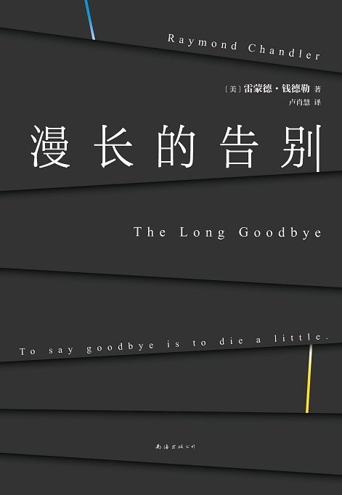

### 基本信息

作者:  
[美]  
雷蒙德·钱德勒  
出版社:  
南海出版公司  
出品方:  
新经典文化  
原作名:  
The  
Long  
Goodbye  
译者:  
卢肖慧  
出版年:  
2022-6  
页数:  
432  
定价:  
59  
装帧:  
精装  
丛书:  
新经典文库：雷蒙德·钱德勒作品  
ISBN:  
9787544280358

### 豆瓣评分

9.6

### 评分占比

五星： 85.7%  
 四星： 7.1%  
 三星： 7.1%  
 二星： 0.0%  
 一星： 0.0%

### 作者简介

雷蒙德·钱德勒（Raymond Chandler，1888－1959）：美国作家，唯一凭推理小说步入世界经典文学殿堂的语言大师。44岁失业后立志写作，一生共出版7部长篇小说。代表作《漫长的告别》获1955年爱伦·坡最佳小说奖，位列1995年美国推理协会评选的“史上百部杰出推理小说”第13名。

### 作品简介

雷蒙德·钱德勒（Raymond Chandler，1888－1959）：美国作家，唯一凭推理小说步入世界经典文学殿堂的语言大师。44岁失业后立志写作，一生共出版7部长篇小说。代表作《漫长的告别》获1955年爱伦·坡最佳小说奖，位列1995年美国推理协会评选的“史上百部杰出推理小说”第13名。

## 她和她的群岛



### 基本信息

作者:  
易难  
出版社:  
北京联合出版公司  
出品方:  
有风文化  
出版年:  
2022-6  
页数:  
432  
定价:  
55.00元  
装帧:  
平装  
ISBN:  
9787559661074

### 豆瓣评分

9.4

### 评分占比

五星： 59.1%  
 四星： 40.9%  
 三星： 0.0%  
 二星： 0.0%  
 一星： 0.0%

### 作者简介

易难，毕业于中国人民大学、斯坦福大学，编剧，兼职写作。文字成熟，叙事结构精巧，情绪饱满，善于描写女性内心世界的探索，聚焦都市新女性的焦虑与突围、迷茫与抉择，并试图赋予这些新女性更深刻的时代意义。曾获豆瓣阅读小雅奖最佳连载、最佳作者等奖项。已出版作品《贤媛》，小说集《时间会疗伤，做个内心强大的好姑娘》《生命的背面，有你》，影视版权已售出多部作品，包括《贤媛》《她和她的群岛》《同谋》《安全期》《斑马你爱不爱我》。

### 作品简介

冬日深潜一般的长篇阅读体验。 一边咬牙切齿，一边热泪盈眶。 血缘不是我们和解的理由，“她”才是。 ◎ 编辑推荐 ☆ 豆瓣阅读第二届长篇拉力赛观察团综合评分女性组第二名作品。 ☆ 一个存活于现代社会的非典型“母系氏族”家庭故事。三代女性之间如藤蔓般的纠葛、紧勒与相扶、共生。 ☆ 阅读这本书的过程就像冬日深潜，下去的一刹那沁凉到连牙齿都忍不住打战，可到达深处后，就会感觉到四周都是温暖的水流将你包裹，像回到母亲的子宫。一边咬牙切齿，一边热泪盈眶。血缘不是我们和解的理由，“她”才是。 ☆ 随书附赠没有纸制品，只有澎湃的情绪和眼泪。 ◎ 内容简介 这是一部角度新颖的女性叙事作品，没有通过背景设定将矛盾聚焦在某一个人物身上来表现女性的苦难，譬如已经渐趋脸谱化的“樊胜美”，作者匠心独运，通过描写一个非典型“母系氏族”家庭里的几个不同年龄女性人物各自的生活和困境，延伸出一个更易让我们产生共鸣的命题：“没有吸血鬼父母，也没有白马王子和金手指，仅仅作为一个最平凡不过的女性，我们怎样才能过好这一生？”

## 平滑世界和它的敌人

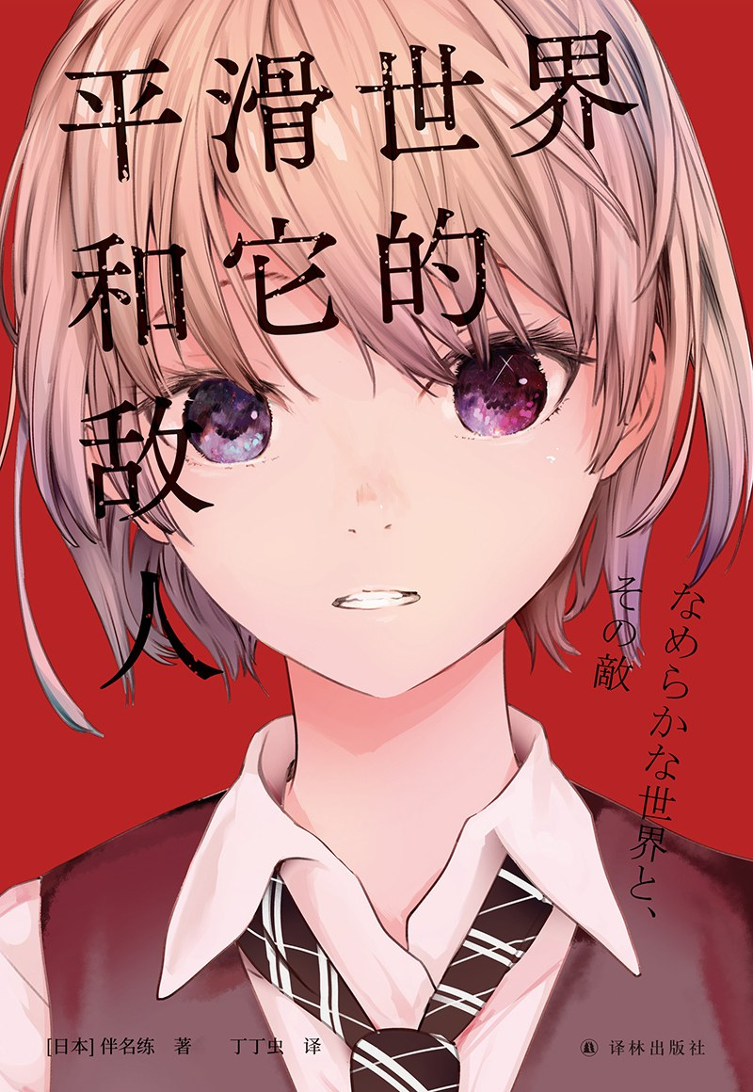

### 基本信息

作者:  
[日]  
伴名练  
出版社:  
译林出版社  
原作名:  
なめらかな世界と、その敵  
译者:  
丁丁虫  
出版年:  
2022-6  
页数:  
276  
定价:  
58.00元  
装帧:  
平装  
丛书:  
译林幻系列  
ISBN:  
9787544791106

### 豆瓣评分

8.5

### 评分占比

五星： 46.7%  
 四星： 33.3%  
 三星： 10.0%  
 二星： 6.7%  
 一星： 3.3%

### 作者简介

【作者简介】 伴名练 1988年生，毕业于京都大学文学部。 2010年，凭借《远咒》获得第17届“日本恐怖小说大奖”短篇奖。同年，出版首部作品《少女禁区》。近年来主要发表中短篇科幻作品。 伴名练是日本最受瞩目的新生代科幻作家之一，多篇作品被收入早川书房的年度杰作选中。《平滑世界和它的敌人》荣登日本“2019年最佳科幻小说”第一位。

### 作品简介

🌟你的平行世界生活指南！科幻新星的想象力盛宴！ 🌟一度超越日语版《三体》，荣登文学类畅销榜第一位！ 🌟日本新生代现象级科幻作家伴名练杰作选 【内容简介】 当人人都能往来于平行世界，只拥有一种人生就变得与众不同 当情感可以用科学加以操纵，自然产生的爱恨就变得与众不同 当时间的流逝有了两种速度，原本的触手可及就变得与众不同 …… 当你翻开这本书，今天，就会变得与众不同 【编辑推荐】 我们最害怕的，不是生命的有限，而是没有任何人会一直看着自己。纵使可以在这平滑的世界逃避到任何地方，但我想要的，是唯一的明天。 《平滑世界和它的敌人》带你走进二次元的平行世界，科幻迷、日式轻小说爱好者一本满足！一起来围观玩梗狂魔伴名练如何在唯美的青春故事中把科幻玩出新高度。 【名人评价及推荐】 伴名练是2010年代全世界最热爱科幻的作家。 ——日本《科幻杂志》总编 盐泽快浩 这是我理想中的故事。 ——日本小说家 斜线堂有纪

## 浅草九宫鸟

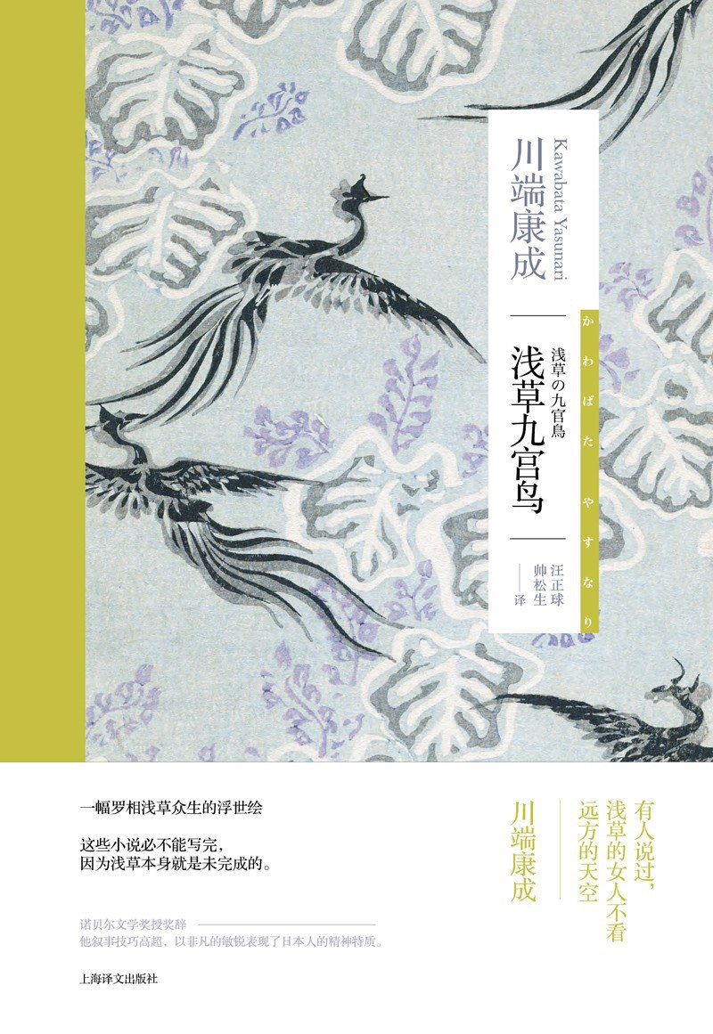

### 基本信息

作者:  
[日]  
川端康成  
出版社:  
上海译文出版社  
原作名:  
浅草の九官鳥  
译者:  
汪正球  
/  
帅松生  
出版年:  
2022-6  
页数:  
176  
定价:  
48.00  
装帧:  
精装  
丛书:  
川端康成作品系列  
ISBN:  
9787532789030

### 豆瓣评分

### 评分占比

暂无

### 作者简介

川端康成（Kawabata Yasunari，1899-1972） 日本新感觉派代表作家。代表作有《伊豆的舞女》《雪国》《古都》《山音》《睡美人》等，以细腻的笔触表现生死变迁、万物流转之间的无常之美。1968年成为日本首位诺贝尔文学奖得主。

### 作品简介

* 诺贝尔文学奖得主川端康成作品 * 成濑巳喜男电影《浅草三姐妹》 * 一幅罗相浅草众生的浮世绘 《浅草九宫鸟》收录了川端康成一九三〇年代创作的三部与浅草相关的中篇小说《虹》《浅草九宫鸟》和《浅草姐妹》。 浅草作为江户最早的闹市，是东京繁盛活跃、鱼龙混杂的大众娱乐地界。川端康成1917年从故乡来到东京，最初的落脚地正是浅草，此后更是以浅草为背景创作了一系列作品，描绘出一幅幅罗相浅草众生的浮世绘。 小说中登场的多半是社会底层的人物，他们是《虹》中被命运的风浪裹挟而下、早熟妖冶中夹杂着稚气纯真的歌舞小品剧舞女，是《浅草九宫鸟》中游手好闲却也坚守自己江湖守则的阿飞，也是《浅草姐妹》中拉着三味线走街串巷、在苦难中彼此守护的卖唱女……川端康成以抒情的目光观察和再现了他们的梦幻与情爱、单纯与邪恶，生之苦楚与对美好的向往。 有人说过，浅草的女人不看远方的天空。 这些小说必不能写完，因为浅草本身就是未完成的。 我自己觉得，这些作品作为浅草的生活记录、风俗记录恐怕是不够的，但若作为浅草的见闻录、印象记，恐怕可以一直流传于世，可供后世读者欣赏的不仅仅是其文学价值。 ——川端康成

## 流浪之月

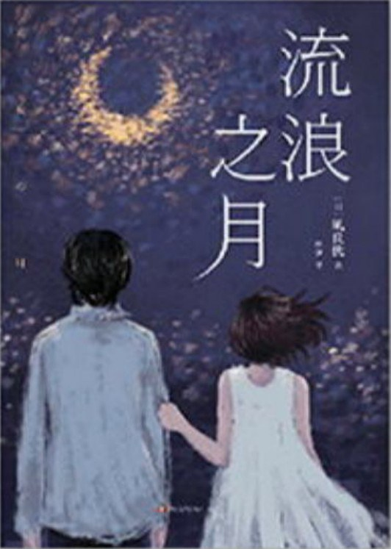

### 基本信息

作者:  
[日]  
凪良汐  
出版社:  
四川文艺出版社  
出品方:  
磨铁·文治图书  
原作名:  
流浪の月  
译者:  
烨伊  
出版年:  
2022-7  
定价:  
48.00元  
装帧:  
平装  
ISBN:  
9787541163036

### 豆瓣评分

### 评分占比

暂无

### 作者简介

生于滋贺县，日本实力派作家。2007年正式出道，2020年凭《流浪之月》入围吉川英治文学新人奖，并最终获得日本书店大奖。作品探索人与人之间的关系，表现“格格不入”的人，人物刻画丰满，情节发展精妙。另著有《美丽的他》《神的生物》《我的美丽庭院》《毁灭前的香格里拉》等。

### 作品简介

★2020书店大奖获奖作品，全日本书店店员评选：超想卖给读者的书！ 500家书店参与评选，600位店员一致推荐；击败小川糸、横山秀夫等热门作家，荣获2020年日本书店大奖。 ★日本销量超70万册，人气作家凪良汐探讨“纯粹的关系”的话题小说 日本累计销量突破70万部，文库本即将出版；触动万千读者，一个无关爱情和亲情，纯粹的人与人之间羁绊的故事。。 ★改编电影由《恶人》《怒》导演李相日执导，广濑铃×松坂桃李主演，5月13日日本上映 广濑铃×松坂桃李×横滨流星×多部未华子联袂出演，备受期待的大银幕呈现，日本文艺电影DNA动了！ 更纱成长于一个无拘无束的家庭，然而快乐的日子却停留在9岁——爸爸骤然去世、妈妈不告而别。她被阿姨家收养，却遭受表哥的骚扰。更纱遇到了公园里传说是“恋童癖”的大学生佐伯文，他们共同生活了两个月，随后阿文因诱拐罪被捕，更纱碍于社会施加的“善意”不能为他辩护。 15年后，更纱 长大成人，即将谈婚论嫁，却在此时再次遇到释放后已经成为咖啡店老板的阿文......

## 魔幻之爱



### 基本信息

作者:  
[阿根廷]  
罗伯特·阿尔特  
出版社:  
四川文艺出版社  
原作名:  
El  
amor  
brujo  
译者:  
夏婷婷  
出版年:  
2022-6  
页数:  
242  
定价:  
59.80元  
装帧:  
精装  
丛书:  
罗伯特·阿尔特作品  
ISBN:  
9787541162404

### 豆瓣评分

### 评分占比

暂无

### 作者简介

罗伯特·阿尔特（Roberto Arlt，1900—1942)，出身于阿根廷普鲁士移民家庭，成长于城市拥挤的廉租房。16岁离开家后，他当过书店职员、铁匠学徒、油漆工、焊工等，直至于布宜诺斯艾利斯《世界报》任职。作为一位记者，阿尔特描绘了布市丰富而生动的生活；作为一位发明家，他获得了防止女性丝袜滑落的专利。1942年，阿尔特因病去世，有《七个疯子》《喷火器》《愤怒的玩偶》《魔幻之爱》等小说和戏剧作品数部传世。 - 译者简介： 夏婷婷，上海大学外国语学院西班牙语教师，上海大学全球问题研究院拉美研究中心研究员，研究方向为拉丁美洲史和拉美文化。译有《饥饿》（合译）、《阿帕奇：寻找卡洛斯·特维斯》。

### 作品简介

💜 “日子倾倒在身上，空虚盖上一层恶心的魔鬼的皮” 💜 “阿根廷的陀思妥耶夫斯基”，“恶文学现实主义”先驱，《七个疯子》作者罗伯特·阿尔特 小说收官之作 💜 光怪陆离的恋情故事，深沉执拗的爱欲絮语 - 《魔幻之爱》是一部以20世纪初阿根廷社会为题材的小说，讲述了一段执拗却低沉的爱欲絮语，充满戏剧张力。已婚工程师巴尔德尔在火车站遇到了十六岁的钢琴女学生伊莲内，感觉自己陷入了盲目的爱情，但没有做出任何行动。多年之后，因为一次偶然的机会，两人终于陷入热恋，可是等待他们的是更加棘手的问题…… 相比于阿尔特的其他小说，《魔幻之爱》显得更具私人性，形式上也有浓郁的现代主义色彩，是一部非常有“阿尔特味道”的作品。阿尔特让整个故事呈现为三个层面：一是观众眼见的客观事实，二是主人公的主观感受，三是叙事者对整个故事的阐释。究竟哪一个故事才是最接近真实的那一面，又或许世间本不存在真实。 —————————— 我们会创造出我们的文学，并非通过永不停歇地谈论文学，而是在骄傲的孤独中写作，将打在上颌那一拳的暴力包含在作品中。是的，一本又一本的书，“让太监们吹胡子瞪眼”。——阿尔特 - 阿尔特总是习惯着眼于一般的事物，他看到的布宜诺斯艾利斯是这样的：一个人在那里走路，在那里生活，在那里相爱，在那里受苦。——科塔萨尔 - 美洲西班牙语文学的另一重要特征即是它永恒的见证：暴力与不公平的见证，集体与个体的见证，现实与虚构的见证，往昔与现今的见证。在美洲，写作总是兼有诗意与政治的功能，写作从来不是一种无谓的游戏，即便在表面看来最形式化的表达中，它也从不逃遁于幻觉中。——《理想藏书》

## 霍乱时期的爱情：插图纪念版

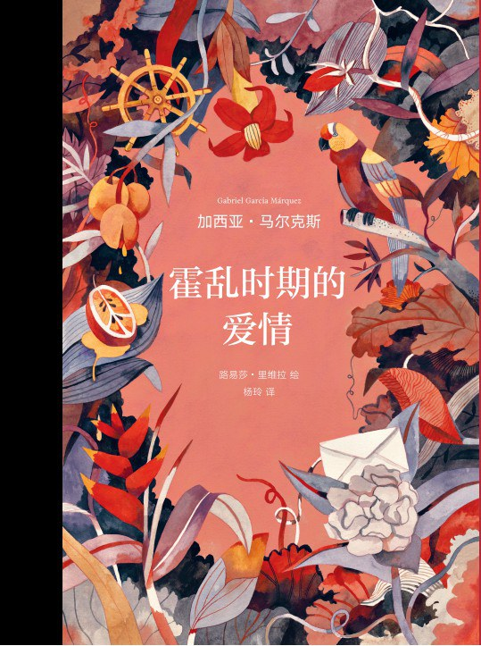

### 基本信息

作者:  
[哥伦比亚]  
加西亚·马尔克斯  
出版社:  
南海出版公司  
出品方:  
新经典文化  
副标题:  
插图纪念版  
原作名:  
El  
amor  
en  
los  
tiempos  
del  
cólera  
(Edición  
ilustrada)  
译者:  
杨玲  
出版年:  
2022-5  
页数:  
384  
定价:  
168  
装帧:  
精装  
丛书:  
新经典文库：加西亚·马尔克斯作品  
ISBN:  
9787544269087

### 豆瓣评分

9.6

### 评分占比

五星： 84.0%  
 四星： 16.0%  
 三星： 0.0%  
 二星： 0.0%  
 一星： 0.0%

### 作者简介

加西亚·马尔克斯（Gabriel García Márquez）著 1927年出生于哥伦比亚马格达莱纳海滨小镇阿拉卡塔卡。童年与外祖父母一起生活。1936年随父母迁居苏克雷。1947年考入波哥大国立大学。1948年因内战辍学，进入报界。五十年代开始发表文学作品。六十年代初移居墨西哥。1982年获诺贝尔文学奖。1985年《霍乱时期的爱情》问世。 ------- 路易莎·里维拉（Lusia Rivera） 绘 智利艺术家，1988年生于圣地亚哥，现居伦敦。擅长水彩创作，为《百年孤独》《霍乱时期的爱情》绘制插图。被著名艺术杂志《Scene 360》评选为2015年度十佳插画师之一。曾获第三届拉丁美洲插画艺术奖。 ------- 杨玲 译 中国社会科学院西班牙语文学博士，现任教于首都师范大学。译有《未知大学》《浴场谋杀案》等多部作品。

### 作品简介

【原版复刻·精美装帧·典藏必收】 拉美当红艺术家路易莎·里维拉倾心绘制水彩插图 马尔克斯之子贡萨洛·加西亚·巴恰参与版面设计 ★ 全彩插图封面、环衬，10幅跨页水彩插图，震撼呈现大师笔下的加勒比海岸生活与爱情 ★ 布面烫印书脊，丝制书签带，典雅质感 ★ 卡塔赫纳小镇地图与人物形象图，辅助阅读 ★ 树叶形镂空模切、章节首字母独特印花设计 ★ 内附马尔克斯画像 我曾读过这本小说很多次，但这次回归是不同的：我身临其境，我了解了那种时间的流速，那种爱的迫切，看到了人物，弗洛伦蒂诺和费尔明娜，他们新的面目。于是，这个故事需要与《百年孤独》不同的、适合它的新色调。——拉美艺术家 路易莎·里维拉 ------------------------------------------- 继《百年孤独》之后，企鹅兰登书屋推出《霍乱时期的爱情》插图纪念版。 拉美当红艺术家路易莎·里维拉倾心绘制水彩插图，马尔克斯之子贡萨洛·加西亚·巴恰参与版面设计。 中文简体版沿用杨玲译本，复刻西班牙语原版装帧与版面设计，力求展现原版风采。